PREDIKSI HARGA JAGUNG KERING DI KOTA GORONTALO MENGGUNAKAN METODE WEIGHTED MOVING AVERAGE

(Studi Kasus: Dinas Pangan Kota Gorontalo)

Oleh
ASRIA
T3117058

SKRIPSI
Untuk memenuhi salah satu syarat ujian
Guna memperoleh gelar sarjana



PROGRAM SARJANA
TEKNIK INFORMATIKA
UNIVERSITAS ICHSAN GORONTALO
GORONTALO
2022




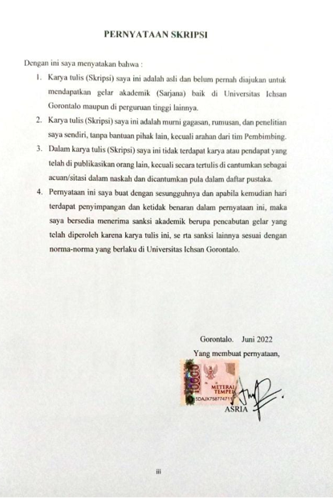

ABSTRACT

ASRIA. T3117058. PRICE PREDICTION OF DRY CORN USING WEIGHTED MOVING AVERAGE METHOD


This study aims to utilize the price of dry corn in engineering using the Weighted Moving Average Method. Dry corn is one of the commodities that can affect inflation. Its price is less erratic and even tends to continue to increase at certain times, and it will have an impact on the country and society. In this case, the dry corn on demand is the local dry corn type of Gorontalo. Corn is one of the foodstuffs with fluctuating prices. The performance of the Weighted Moving Average method is to predict the price of dry corn at the Gorontalo City Food Service Office. The accuracy level of the price of dry corn can in the future be predicted by using the Weighted Moving Average method. The result found is that the application of the Weighted Moving Average method can be seen in building a dry corn price prediction system. The MAPE results or the lowest error rate are in three months moving average prediction or (n = 3), namely 29.74% or the accuracy is 70.26%. It means that the moving average value used in the dry corn price prediction is an average of 3 months or (n=3).

Keywords: prediction, Weighted Moving Average, MAPE

ABSTRAK

ASRIA. T3117058. PREDIKSI HARGA JAGUNG KERING MENGGUNAKAN METODE WEIGHTED MOVING AVERAGE

Penelitian bertujuan untuk menggunakan harga jagung kering dalam sebuah rekayasa dengan menggunakan metode Metode Weighted Moving Average. Harga jagung kering adalah salah satu komoditas yang dapat berpengaruh terhadap nilai inflasi. Harga jagung kering yang kurang menentu dan bahkan cenderung terus mengalami kenaikan pada beberapa waktu tertentu akan berakibat buruk bagi negara serta masyarakat. Dalam hal ini jagung kering yang dimaksud adalah jenis jagung kering lokal Gorontalo. Jagung termasuk salah satu bahan pangan yang mempunyai harga yang sangat berfluktuasi. Mengetahui kinerja dari metode Weighted Moving Average untuk memprediksi harga jagung kering di Kantor Dinas Pangan Kota Gorontalo. Adapun seberapa besar tingkat akurasi dalam memprediksi harga jagung kering di masa yang akan mendatang dengan menggunakan metode Weighted Moving Average. Peneliti juga dapat mengetahui hasil penerapan metode Weighted Moving Average dalam membangun sistem prediksi harga jagung kering dapat dilihat bahwa hasil MAPE atau tingkat errornya yang paling rendah adalah pada prediksi rata-rata bergerak bulan 3 atau (n=3) yaitu 29,74% atau tingkat akurasinya sebesar 70.26%. Dengan demikian nilai rata-rata bergerak yang digunakan dalam prediksi harga jagung kering yaitu rata-rata 3 bulan atau (n=3).

Kata kunci: prediksi, Weighted Moving Average, MAPE

KATA PENGANTAR
Puji syukur penulis panjatkan kehadirat Allah SWT, karena atas berkat dan rahmatnya penulis dapat menyelesaikan Skripsi ini dengan judul, “Prediksi Harga Jagung Kering Di Kota Gorontalo Menggunakan Metode Weighted Moving Average”, sesuai dengan yang direncanakan. Skripsi ini dibuat untuk memenuhi salah satu syarat untuk memperoleh gelar sarjana.
Penulis menyadari bahwa tanpa bantuan dan bimbingan dari berbagai pihak, Skripsi ini tidak dapat penulis selesaikan. Oleh karena itu penulis menyampaikan terima kasih kepada:
- Ibu Dr. Hj. Juriko Abdussamad, M.Si, selaku Ketua Yayasan Pengembangan Ilmu Pengetahuan dan Teknologi (YPIPT) Ichsan Gorontalo.
- Bapak Dr. Abd Gaffar La Tjokke, M.Si, selaku Rektor Universitas Ichsan Gorontalo.
- Bapak Jorry Karim S.Kom, M.Kom, selaku Dekan Fakultas Ilmu Komputer
- Bapak Sudirman Melangi, M.Kom, selaku Wakil Dekan I bidang Akademik
- Ibu Irma Surya Kumala, M.Kom, selaku Wakil Dekan II bidang Administrasi umum dan keuangan.
- Bapak Sudirman S. Panna, M.Kom, selaku ketua Program Studi Teknik Informatika
- Bapak Amiruddin, M.Kom, selaku Pembimbing I yang telah banyak membimbing penulisan selama Skripsi ini
- Bapak Budy Santoso, S.Kom, M.Eng selaku Pembimbing II yang telah banyak membimbing penulisan selama Skripsi ini
- Bapak dan Ibu Dosen Universitas Ichsan Gorontalo yang telah mendidik dan mengajarkan berbagai disiplin ilmu kepada penulis
- Ucapan terima kasih kepada Kedua Orang Tua saya yang tercinta, atas segala kasih sayang, Jerih Payah, Motivasi dan doa yang di berikan pada penulis
- Ucapan terima kasih untuk Teman Perjuangan Saya, Yolanda Tuna, Siska.M. Igirisa, Suprato Dapala, Yasin K Adam, Filda Baguna, yang telah banyak memberikan bantuan kepada penulis
- Kepada semua pihak yang ikut membantu dalam penyelesaian Skripsi ini yang tak sempat penulis sebutkan satu persatu;
Semoga Allah SWT, melimpahkan balasan atas jasa-jasa mereka kepada Kami.
Semoga beliau-beliau diatas mendapatkan imbalan yang lebih besar dari Allah SWT, melebihi apa yang beliau-beliau berikan kepada penulis. Saran dan kritik, penulis harapkan dari dewan penguji dan semua pihak untuk penyempurnaan penulisan skripsi lebih lanjut. Semoga usulan penelitian ini dapat bermanfaat bagi pihak yang berkepentingan.

Gorontalo, Juni 2022

Penulis

DAFTAR ISI

HALAMAN PENGESAHAN Kesalahan! Bookmark tidak ditentukan.
HALAMAN PERSETUJUAN Kesalahan! Bookmark tidak ditentukan.
PERNYATAAN SKRIPSI Kesalahan! Bookmark tidak ditentukan.
ABSTRACK iv
ABSTRAK v
KATA PENGANTAR vii
DAFTAR ISI viii
DAFTAR GAMBAR xi
DAFTAR TABEL xiv
BAB I PENDAHULUAN 1
1.1 Latar belakang 1
1.2 Indentifikasi Masalah 4
1.3 Rumusan Masalah 4
1.4 Tujuan Penelitian 4
1.5 Manfaat Penelitian 5
BAB II LANDASAN TEORI 6
2.1 Tinjauan Studi 6
2.2 Tinjauan Pustaka 9
2.2.1 Dinas Kelautan Perikanan Dan Ketahanan Pangan Kota Gorontalo 9
2.2.2 Harga Jagung 10
2.2.3 Prediksi 10
2.2.4 Weighted Moving Average (WMA) 11
2.2.5 MAPE 11
2.2.6 Penerapan Metode Weighted Moving Average 11
2.2.7 Siklus Pengembangan Sistem 14
2.2.8 Analisis Sistem 14
2.2.9 Desain sistem 14
2.2.10 Kontruksi Sistem 16
2.2.11 Teknik Pengujian Sistem 17
2.2.12 Perangkat Lunak Pendukung 20
2.3 Kerangka Pemikiran 21
BAB III METODE PENELITIAN 22
3.1 Metode, Objek, Waktu, Dan Lokasi Penelitian 22
3.2 Pengumpulan Data 22
3.3 Pemodelan 22
3.3.1 Pengembangan Model 22
3.3.2 Evaluasi Model 23
3.4 Pengembangan Sistem 24
3.3.4. Analisa Sistem 24
3.4.2 Desain Sistem 25
3.4.3 Konstruksi Sistem 25
3.4.4 Pengujian Sistem 25
BAB IV HASIL PENELITIAN 27
4.1 Hasil Pengumpulan Data 27
4.2 Hasil Pemodelan 29
4.2 Hasil Pengembangan Sistem 29
4.2.1 Desain Sistem Secara Umum 29
4.3.7 Desain Arsitektur 36
4.3.8 Desain Interface 37
4.3.9 Program Design 43
4.3.10 Pscode Proses 47
4.3.11 Flowchart Untuk Pengujian White Box 48
4.3.12 Flowgraph Untuk Pengujian White Box 49
4.3.13 Perhitungan CC pada Pengujian White Box 50
4.3.14 Path pada Pengujian White Box 50
4.3.15 Pengujian Black Box 48
BAB V HASIL PENELITIAN 52
5.1 Pembahasan Model 52
5.2 Pembahasan Sistem 56
5.2.1 Instalasi Sistem 56
5.2.2 Prosedur Pengoperasian Sistem 59
BAB VI KESIMPULAN DAN SARAN 64
6.1 Kesimpulan 64
6.2 Saran 64
DAFTAR PUSTAKA 65
DAFTAR LAMPIRAN :
Kode Program
Surat Rekomendasi Penelitian
Hasil Prediksi Harga Jagung Kering
Surat Rekomendasi Bebas Pustaka
Hasil Uji Turnitin
Daftar Riwayat Hidup

DAFTAR GAMBAR

Gambar 1. 1 Harga Jagung Kering 3
Gambar 2. 1 Siklus Hidup Pengembangan Sistem.................................................14
Gambar 2.2 Bagan Alir[13] 18
Gambar 2.3 Bagan Alir[13] 18
Gambar 4. 1 Diagram Konteks 28
Gambar 4. 2 Diagram Berjenjang 29
Gambar 4. 3 DAD Level 0 29
Gambar 4. 4 DAD Level 1 Proses 1 30
Gambar 4. 5 DAD Level 1 Proses 2 31
Gambar 4. 6 Interface Design - Mekanisme Navigasi Admin 37
Gambar 4. 7 Interface Design - Mekanisme Navigasi User 37
Gambar 4. 8 Interface Design : Mekanisme Input – Daftar Data User 38
Gambar 4. 9 Interface Design : Mekanisme Input – Entry Data User 38
Gambar 4. 10 Interface Design : Mekanisme Input – Data Set 39
Gambar 4. 11 Interface Design : Mekanisme Input – Tambah Data Set 39
Gambar 4. 12 Interface Design : Mekanisme Input – Pemodelan WMA 40
Gambar 4. 13 Interface Design : Mekanisme Input – Pemodelan WMA 40
Gambar 4. 14 Interface Design : Mekanisme Input – Prediksi Dan Hasil 41
Gambar 4. 15 Interface Design : Mekanisme Input – Prediksi Dan Hasil 41
Gambar 4. 16 Interface Design : Mekanisme Input – Hitung MAPE 42
Gambar 4. 17 Interface Design : Mekanisme Input – Lap. Hasil Prediksi 42
Gambar 4. 18 Interface Design : Mekanisme Output – Laporan Dataset 43
Gambar 4. 19 Desain Relasi Antar Tabel 46
Gambar 4. 20 Flowchart untuk Pengujian White Box 48
Gambar 4. 21 Flowgraphuntuk Pengujian White Box 49
Gambar 5. 1 File instalasi 56
Gambar 5. 2 Selamat datang di aplikasi prediksi wisatawan 56
Gambar 5. 3 Kotak Dialog pemilihan directory 57
Gambar 5. 4 Kotak dialog konfirmasi instalasi 57
Gambar 5. 5 Proses Instalasi 58
Gambar 5. 6 Tampilan Akhir proses instalasi selesai 58
Gambar 5. 7 TampilanHalaman Login 59
Gambar 5. 8 Tampilan daftar user baru 60
Gambar 5. 9 Tampilan ubah password baru 60
Gambar 5. 10 Tampilan Menu Utama Untuk Admin 61
Gambar 5. 11 Tampilan Menu Utama Untuk User 61
Gambar 5. 12 Tampilan Data User 62
Gambar 5. 13 Entry Data User 62
Gambar 5. 14 Data Set 63
Gambar 5. 15 Tambah Data set 63
Gambar 5. 16 Edit Data Set 64
Gambar 5. 17 Proses Data Set 64
Gambar 5. 18 Tabel Hitung WMA 65
Gambar 5. 19 Proses Hitung Akurasi 66
Gambar 5. 20 Proses Prediksi 67
Gambar 5. 21 Tabel Hasil Prediksi 67
Gambar 5. 22 Laporan Hasil Prediksi 68
Gambar 5. 23 Tampilan Hasil Prediksi 69
Gambar 5. 24 Tampilan Ubah Password 69
Gambar 5. 25 Backup Dan Restore 70

Gambar 2.4 Kerangka Pemikiran 21
Gambar 3.1 Pemodelan Sistem 23
Gambar 3.2 Sistem Yang Diusulkan 24
Gambar 4. 1 Diagram Konteks 28
Gambar 4. 2 Diagram Berjenjang 29
Gambar 4. 3 DAD Level 0 29
Gambar 4. 4 DAD Level 1 Proses 1 30
Gambar 4. 5 DAD Level 1 Proses 2 31
Gambar 4. 6 Interface Design - Mekanisme Navigasi Admin 37
Gambar 4. 7 Interface Design - Mekanisme Navigasi User 37
Gambar 4. 8 Interface Design : Mekanisme Input – Daftar Data User 38
Gambar 4. 9 Interface Design : Mekanisme Input – Entry Data User 38
Gambar 4. 10 Interface Design : Mekanisme Input – Data Set 39
Gambar 4. 11 Interface Design : Mekanisme Input – Tambah Data Set 39
Gambar 4. 12 Interface Design : Mekanisme Input – Pemodelan WMA 40
Gambar 4. 13 Interface Design : Mekanisme Input – Pemodelan WMA 40
Gambar 4. 14 Interface Design : Mekanisme Input – Prediksi Dan Hasil 41
Gambar 4. 15 Interface Design : Mekanisme Input – Prediksi Dan Hasil 41
Gambar 4. 16 Interface Design : Mekanisme Input – Hitung MAPE 42
Gambar 4. 17 Interface Design : Mekanisme Input – Lap. Hasil Prediksi 42
Gambar 4. 18 Interface Design : Mekanisme Output – Laporan Dataset 43
Gambar 4. 19 Desain Relasi Antar Tabel 46
Gambar 4. 20 Flowchart untuk Pengujian White Box 48
Gambar 4. 21 Flowgraphuntuk Pengujian White Box 49
Gambar 5. 1 File instalasi 56
Gambar 5. 2 Selamat datang di aplikasi prediksi harga jagung kering 56
Gambar 5. 3 Kotak Dialog pemilihan directory 57
Gambar 5. 4 Kotak dialog konfirmasi instalasi 57
Gambar 5. 5 Proses Instalasi 58
Gambar 5. 6 Tampilan Akhir proses instalasi selesai 58
Gambar 5. 7 Tampilan Halaman Login 59
Gambar 5. 8 Tampilan daftar user baru 60
Gambar 5. 9 Tampilan ubah password baru 60
Gambar 5. 10 Tampilan Menu Utama Untuk Admin 61
Gambar 5. 11 Tampilan Menu Utama Untuk User 61
Gambar 5. 12 Tampilan Data User 62
Gambar 5. 13 Entry Data User 62
Gambar 5. 14 Data Set 63
Gambar 5. 15 Tambah Data set 63
Gambar 5. 16 Edit Data Set 64
Gambar 5. 17 Proses Data Set 64
Gambar 5. 18 Tabel Hitung WMA 65
Gambar 5. 19 Proses Hitung Akurasi 66
Gambar 5. 20 Proses Prediksi 67
Gambar 5. 21 Tabel Hasil Prediksi 67
Gambar 5. 22 Laporan Hasil Prediksi 68
Gambar 5. 23 Tampilan Hasil Prediksi 69
Gambar 5. 24 Tampilan Ubah Password 69
Gambar 5. 25 Backup Dan Restore 70

DAFTAR TABEL

Tabel 1.1 Harga Jagung Kering Oktober 2022 2
Tabel 2.1 Penelitian Terkait 6
Tabel 2.2 Permintaan Ibu Sumarni 11
Tabel 2.3 Permalan Menggunakan WMA 12
Tabel 2.4 Daftar Simbol Diagram Alir Sistem 15
Tabel 2.5 Perangkat Lunak Pendukung 20
Tabel 4. 1 Hasil Pengumpulan Data 26
Tabel 4. 2 Perhitungan WMA Harga Jagung Kering Di Kota Gorontalo 27
Tabel 4. 3 Kamus Data User 32
Tabel 4. 4 Kamus Data DataSet 33
Tabel 4. 5 Kamus Data Akurasi 33
Tabel 4. 6 Kamus Data Prediksi 34
Tabel 4. 7 Kamus Data Pemodelan 34
Tabel 4. 8 Daftar Output Yang Didesain 35
Tabel 4. 9 Daftar Input Yang Di Desain 35
Tabel 4. 10 Daftar File Yang Didesain 36
Tabel 4. 11 Interface Design – Mekanisme User 37
Tabel 4. 12 Data Desain :Struktur Data -Data User 44
Tabel 4. 13 Data Desain :Struktur Data - DataSet 44
Tabel 4. 14 Data Desain :Struktur Data - Data Akurasi 45
Tabel 4. 15 Data Desain :Struktur Data - Data Prediksi 45
Tabel 4. 16 Path Pengujian White Box 50
Tabel 4. 17 Hasil Pengujian Black Box Terhadap Beberapa Proses 51
Tabel 5. 1 Hasil Uji Tingkat Error Rata-Rata Bergerak 3 Bulan (n=3) 52
Tabel 5. 2 Hasil Uji Tingkat Error Rata-Rata Bergerak 4 Bulan (n-4) 53
Tabel 5. 3 Hasil Uji Tingkat Error Rata-Rata Bergerak 5 Bulan (n-5) 54
Tabel 5. 4 Hasil Uji Tingkat Error Rata-Rata Bergerak 6 Bulan (n-6) 55

DAFTAR LAMPIRAN

Lampiran 1 . Kode Program
Lampiran 2 . Surat Rekomendasi Penelitian
Lampiran 3 . Hasil Prediksi Harga Jagung Kering
Lampiran 4 . Surat Rekomendasi Bebas Pustaka
Lampiran 5 .Hasil Uji Turnitin
Lampiran 6 . Daftar Riwayat Hippdup

BAB I
PENDAHULUAN

1.1 Latar belakang
Salah satu komoditas tanaman pangan dunia yang terpenting selain gandum dan padi adalah jagung. Hampir seluruh bagian dari tanaman jagung bernilai ekonomi sehingga jagung dikategorikan sebagai pohon industri. Selain untuk bahan makanan pokok, jagung juga digunakan sebagai bahan baku industri, pakan ternak dan bahan farmasi. Pada Tahun 2015 Kementerian Pertanian telah mengeluarkan Program UPSUS Pajale untuk meningkatkan produksi tanaman padi, jagung dan kedelai. Pada awal tahun 2020 Kementerian Pertanian melalui Keputusan Menteri Pertanian menjadikan jagung sebagai salah satu komoditas binaan Kementerian Pertanian [1].
Masalah utama dalam penanganan pasca panen jagung di tingkat petani merupakan tingginya kehilangan hasil mulai dari panen sampai dengan pasca panen. Disebabkan karena ketebatasan keterampilan dan pengetahuan petani dalam penanganan panen dan pasca panen serta hasi yang cukup mahal. Disamping itu ada beberapa kompone-komponen mutu jagung. Misalnya; jumlah kandungan air didalam butiran jagung serta dinyatakan dalam presentase bobot basah, biji jagung yang dinyatakan rusak karena biologis,seperti berkecambah busuk berbau tidak di inginkan berubah bentuk maupun berubah warnah. Butir jagung sehat yang pecah selama pengolahan yang mempunyai bentuk yang sejenis bagian butir utuh. Benda-benda yang terdapat dalam contoh yang diperiksa misalnya; batu,tanah,biji-bijian lain, sisa tanaman lainnya, termasuk butir pecah maupun butir retak. [2].
Disamping itu ada proses penurunan kadar air sampai mencapai nilai tertentu sehingga siap untuk diproses selanjutnya dan aman untuk disimpan dan mutu produk yang dihasilkan tinggi. Adapun tujuan pengeringan persyartan mutu untuk memenuhui stadarnya mutu perdagangan yaitu 14%. Untuk biji yang disimpan kadar air sebaiknya 13%, agar jamur tidak respirasi dan tumbuh biji rendah. Dilakukan pengeringan awal sampai kadar air mencapai 17-18%. Pada keadaan ini jagung akan mudah dipipil dan tidak mengakibatkan kerusakan. Apabila jagung sudah berupa jagung pipilan dapat dikeringkan sampai kadar air 13% sehingga tahan untuk disimpan.Yang membedakan suatu produk dan mempunyai nilai pasti dan mencerminkan tingkat penerimaan konsumen. Karena tidak semua sifat-sifat karena yang dimiliki suatu produk memiliki suatu mutu atau standar mutu, karena hanya yang berkaitan dengan tingkat penerimaan konsumen dan untuk mentukan harga dalam perdagangan.p
Ada beberapa faktor penentu mutu kualitas jagung yaitu;
- Biji jagung harus bebas dari penyakit dan hama
- Biji jagung harus bebas masam, apek, bau busuk, atau bauh asing lainnya
- Biji jagung harus bebas dari tanda-tanda adanya bahan kimia yang membahayakan, baik secara organoleptik atupun secara visual.
Berikut ini data harga jagung kering di Kota Gorontalo dalam empat tahun terakhir:
Tabel 1.1 Harga Jagung Kering Tahun 2018 – 2021
Sumber : Dinas Pangan Kota Gorontalo
Bulan | Tahun
Bulan | 2018 | 2019 | 2020 | 2021
Januari | 7.000 | 6.800 | 4.310 | 7.000
Februari | 6.000 | 6.640 | 3.714 | 3.828
Maret | 7.000 | 7.000 | 3.583 | 3.720
April | 6.667 | 34.593 | 3.889 | 4.000
Mei | 8.096 | 30.685 | 3.692 | 3.815
Juni | 7.500 | 7.000 | 3.690 | 3.690
Juli | 6.694 | 4.613 | 3.800 | 3.903
Agustus | 6.839 | 4.543 | 3.714 | 3.828
September | 6.840 | 3.664 | 4.167 | 4.233
Oktober | 6.500 | 3.750 | 4.241 | 4.431
November | 6.411 | 3.655 | 3.655 | 3.767
Desember | 3.534 | 3.534 | 3.534 | 4.167

Gambar 1.1 Harga Jagung Kering Tahun 2018 - 2021
Dari Dari tabel diatas dapat dilihat bahwa harga Jagung kering di Kota Gorontalo mengalami perubahan di setiap bulannya. Dimana tiap bulannya terlihat bahwa harga Jagung di Kota Gorontalo tidak menentu sehingga dari pihak Dinas Kelautan Perikanan Pertanian dan Ketahanan Pangan Kota Gorontalo tidak bisa melakukan prediksi untuk memperkirakan harga pada bulan berikutnya. Hal ini dikarenakan belum adanya metode, serta sistem prediksi yang digunakan untuk menentukan harga Jagung dalam setiap bulannya oleh pihak Dinas Kelautan Perikanan Pertanian dan Ketahanan Pangan Kota Gorontalo. Sehingga dari permasalahan tersebut sangat diperlukan sistem prediksi harga Jagung kering menggunakan metode Weighted Moving Average, guna untuk memberikan kemudahan untuk pihak Dinas Kelautan Perikanan Pertanian dan Ketahanan Pangan Kota Gorontalo dalam memprediksikan harga Jagung dimasa mendatang.
Prediksi diartikan sebagai penggunaan teknikteknik statistik dalam bentuk gambaran masa depan berdasarkan pengolahan angka-angka historis. Prediksi merupakan bagian internal dari kegiatan pengambilan keputusan manajemen. Salah satu metode yang digunakan untuk prediksi yaitu metode weighted moving average. metode weighted moving average dapat dilakukan untuk memprediksi suatu nilai di masa depan berdasarkan data time series di masa sebelumnya, dengan tingkat kesalahan yang cukup kompetitif dibanding metode-metode berbasis pembelajaran mesin seperti neural network. Hal ini pernah dilakukan pada penelitian sebelumnya oleh Adnan [4] dengan judul Optimasi Analisis Peramalan dengan Metode Regresi Weighted Moving Average, bahwa Dengan menggunakan Regresi WMA terjadi penurunan erorr mencapai 4% dan nilai MSE sebanyak 9%. Adapun kelebihan metode Weighted Moving Average (WMA) adalah 1) Lebih sensitive terhadap pergerakan harga, karena memberikan bobot perhitungan yang lebih berat pada periode terakhir, 2) Sangat mudah dipahami dan digunakan dalam perhitungan peramalan dibandingkan dengan tahapan perhitungan menggunakan analisis trend line, dan 3) Hasil peramalan lebih stabil.
Berdasarkan uraian di atas, maka di anggap perlu untuk melakukan penelitian mengenai proses yang berjalan di atas, dengan judul “Prediksi Harga Jagung Kering di Kota Gorontalo Menggunakan Metode Weighted Moving Average”.

1.2 Identifikasi Masalah
Berdasarkan latar belakang yang telah di uraikan maka yang menjadi pokok permasalahan adalah sulitnya memprediksi harga jagung kering yang sewaktu-waktu dapat berubah dikarenakan tidak stabilnya ketersediaan jagung dipasaran yang dipengaruhi oleh beberapa faktor seperti kadar air, butir rusak,butir berwarnah lain,butir pecah dan dan sebagainya.

Berdasarkan latar belakang diatas, maka identifikasi masalah adalah susahnya dalam memprediksi jumlah kunjungan wisatawan pulau panjang paleleh menyebabkan ketidak siapan petugas pengelolah maupun fasilitas dari objek wisata pulau panjang paleleh. Dengan demikian prediksi Harga Jagung Kering Di Kota Gorontalo pulau panjang perlu dilakukan secara akurat dengan menggunakan metode Weighted Moving Average.

1.3 Rumusan Masalah
Berdasarkan uraian latar belakang masalah diatas, maka permasalahan yang di kaji dalam penelitian ini adalah:
- Bagaimana hasil kinerja dari metode Weighted Moving Average untuk menentukan prediksi harga Jagung kering di Dinas Kelautan Perikanan Pertanian dan Ketahanan Pangan Kota Gorontalo?
- Seberapa besar tingkat akurasi prediksi harga Jagung kering di masa mendatang apabila menggunakan metode Weighted Moving Average?

1.4 Tujuan Penelitian
Adapun tujuan penelitian ini:
- Mengetahui kinerja dari metode Weighted Moving Average untuk memprediksi harga Jagung Kering di Dinas Kelautan Perikanan Pertanian dan Ketahanan Pangan Kota Gorontalo.
- Mengetahui seberapa besar tingkat akurasi dalam memprediksi harga Jagung kering di masa mendatang dengan menggunakan metode Weighted Moving Average.

1.5 Manfaat Penelitian
Manfaat penelitian ini sebagai berikut:
- Manfaat Teoritis, diharapkan dapat memberikan solusi ataupun masukkan terhadap pengembangan ilmu pengetahuan dan teknologi khususnya pada kajian ilmu tentang data prediksi.
- Praktis, diharapkan sistem ini dapat bermanfaat bagi semua orang khususnya yang menggunakan metode Weighted Moving Average untuk prediksi harga Jagung Kering dimasa mendatang.

BAB II

LANDASAN TEORI

2.1 Tinjauan Studi
Berikut beberapa penelitian terkait tentang Harga Jagung dan Weighted Moving Average yang telah di lakukan.
Tabel 2.1 Penelitian Terkait
6
No. | PENELITI | JUDUL | TAHUN | HASIL
1 | Danung Nur Adli [5]. | Prediksi Harga Jagung Kering Menggunakan Metode Fuzzy Time Series Dengan Atau Tanpa Menggunakan Markov Chain. | 2021 | Fuzzy time series menghasil-kan prediksi harga pada jagung menggunakan time series. Memprediksi harga akan cen-derung berubah dari kisaran Rp/ 4.000-4.400,- yang mana tingkat error hanya ada di level 8,23.Logika fuzzy atau time series mampu menyajikan prediksi harga jagung kering pada tahun 2020-2021 dengan keakuratan dengan tingkat error 8.23% artinya tidak berbeda jauh.
2 | Mohamad Efendi Lasulika, Andi Bode [6]. | Komparasi Algoritma Data Mining Menggunakan Forward Selection pada Prediksi Harga Jagung Kering. | 2021 | Metode ini mampu meng-hasilkan nilai terbaik walaupun tanpa adanya penambahan metode lain seperti forward selection, sementara itu untuk naïve bayes metode ini juga merupakan metode terbaik dalam melakukan prediksi ataupun klasifikasi, akan tetapi naïve bayes mempunyai be-berapa kekurangan apabila digunakan untuk type data univariate ataupun numerical. Penambahan forward selection kepada pengolahan data dapat membantu menghasilkan aku-rasi yang baik pula. Walaupun tanpa forward selection K-NN dan Naïve bayes merupakan metode komputasi yang sangat baik dalam prediksi ataupun klasifikasi.
3 | Mohamad Efendi Lasulika [2] | Prediksi Harga Komoditi Jagung Menggunakan K-Nn Dan Particle Swarm Optimazation Sebagai Fitur Seleksi | 2017 | Penambahan fitur seleksi pada algoritma K-Nearest Neighbor dapat meningkatkan kinerja dari algoritma tersebut, dari hasil yang telah dilakukan menunjukkan bahwa Algorit-ma K-NN berbasis Particle Swarm Optimazation lebih baik dibandingkan dengan al-goritma K-NN tanpa fitur se-leksi. Penentuan nilai para-meter K yang digunakan pada K-NN sangat berpengaruh pada RMSE yang dihasilkan dengan nilai RMSE 0,06 dan tingkat ke-akuratan metode dalam mem-prediksi sebesar 98,7 %. Per-bandingan harga antara hasil prediksi tidak berbeda jauh dengan harga komoditi yaitu berkisar Rp. 1600 hingga Rp. 1900 per kilogram sementara hasil komoditi sekitar Rp. 1700 perkilogram
4 | Yuli Astuti, Berliana Novianti, Tonny Hidayat, Dina Maulina  [7] | Penerapan Metode Single Moving Average Untuk Peramalan Penjualan Mainan Anak | 2019 | Metode peramalan yang diguna-kan adalah Single Moving Ave-rage dengan mengambil data pen-jualan puzzle jeruk pada bulan januari 2018 hingga bulan juni 2019 dengan nilai pergerakan 6,7,8 dan 9 yang akan dijadikan data perhitungan pada metode SMA, menentukan hasil pengo-lahan data historis menggunakan metode SMA, menghitung error dari hasil prediksi menggunakan metode MAD (Mean Absolute Deviation), MSE (Mean Square Error) dan MAPE (mean absolute percentage error), hasil akhir diperoleh setelah melalui proses perhitungan prediksi dan per-hitungan error. Hasil dari pene-litian ini didapatkan nilai pergera-kan 9 yang memiliki akurasi yang baik (tingkat kesalahan terkecil). Yaitu MAD sebesar 4,23457, MAPE sebesar 4,2638 dan MSE 30,166 dengan hasil peramalan 96 pcs penjualan puzzle jeruk di bulan Juli 2019
5 | Rizal Rachman [8] | Penerapan Metode Moving Average dan Exponential Smoothing pada Peramalan Produksi Industri Garment | 2018 | Metode ini dihitung dengan cara: setiap diperoleh data aktual baru, maka rata-rata yang baru dapat dihitung dengan mengeluarkan data periode yang lama dan memasukkan data periode yang terbaru. Rata-rata yang baru digunakan sebagai prakiraan untuk periode yang akan datang. Hasil peramalan dengan 2 metode alternatif dan ditambah perhitu-ngan kesalahan peramalan dapat diambil kesimpulan bahwa pe-ramalan permintaan konsumen dengan menggunakan metode Eksponential Smoothing α = 0,9 dikarenakan hasil perkiraan untuk permintaan konsumen periode januari sebesar 78.146,30 pcs lebih besar dari metode yang lainya. dan tingkat kesalahan peramalan MAD = 1.239,58 dan MSE = 6.005.490,73 lebih kecil dari metode yang lainya.

2.2 Tinjauan Pustaka

2.2.1 Dinas Kelautan Perikanan Pertanian dan Ketahanan Pangan Kota Gorontalo
Terbentuknya Kelembagaan Dinas Kelautan Perikanan Pertanian dan Ketahanan Pangan Kota Gorontalo mengalami beberapa kali perubahan, berawal dari pembentukan Dinas Pertanian Rakyat berdasarkan keputusan DPRD Kota madya Dati II Gorontalo Nomor. 3/DPR-GR/62 menjadi Dinas Otonomi.
Setelah Keputusan Menteri Dalam Negeri Nomor 363 Tahun 1997 tentang Pedoman Pembentukan Susunan Organisasi dengan Tata Kerja Dinas di Daerah maka berdasarkan Peraturan Daerah Nomor. 6 Tahun 1983 Tentang Susunan Organisasi Tata Kerja berubah menjadi Dinas Pertanian Tanaman Pangan KOTAmadya Dati II Gorontalo.
Berdasarkan Undang-undang Nomor 22 Tahun 1999 tentang Otonomi Daerah, maka Peraturan Daerah Kota Gorontalo Nomor. 10 Tahun 2000 membentuk Organisasi gabungan Dinas Lingkup Pertanian antara lain Dinas Pertanian Tanaman Pangan, Dinas Peternakan, Cabang Dinas Kehutanan dan Perkebunan, Cabang Dinas dengan nama Dinas Pertanian Kota Gorontalo. Selanjutnya berdasarkan Peraturan Daerah Nomor 20 Tahun 2004, Dinas Pertanian KOTA Gorontalo berubah menjadi Dinas Pertanian KOTA yang meliputi: Bidang Pertanian Tanaman Pangan, Bidang Perikanan, Bidang Peternakan dan Ketatausahaan.

2.2.2 Harga Jagung
Salah satu komoditas tanaman pangan dunia yang terpenting selain gandum dan padi adalah jagung. Hampir seluruh bagian dari tanaman jagung bernilai ekonomi sehingga jagung dikategorikan sebagai pohon industri. Selain untuk bahan makanan pokok, jagung juga digunakan sebagai bahan baku industri, pakan ternak dan bahan farmasi. Mengingat hal tersebut, pemerintah Indonesia telah berupaya untuk selalu meningkatkan produksi jagung Indonesia dengan menjadikan jagung sebagai salah satu dari 11 komoditas strategis yang ditargetkan untuk swasembada. Pada Tahun 2015 Kementerian Pertanian telah mengeluarkan Program UPSUS Pajale untuk meningkatkan produksi tanaman padi, jagung dan kedelai. Fluktuasi harga merupakan suatu fenomena umum yang terjadi pada produk pertanian termasuk komoditas jagung. Fluktuasi harga pada komoditas jagung akan mempengaruhi kondisi usahatani jagung tersebut. Apabila harga jagung turun maka pendapatan petani jagung juga ikut menurun. Namun bila harga jagung meningkat maka pendapatan petani jagung akan meningkat pula [1].

2.2.3 Prediksi
Prediksi adalah suatu proses memperkirakan secara sistematis tentang sesuatu yang paling mungkin terjadi di masa depan berdasarkan informasi masa lalu dan sekarang yang dimiliki, agar kesalahannya (selisih antara sesuatu yang terjadi dengan hasil perkiraan) dapat diperkecil. Prediksi tidak harus memberikan jawaban secara pasti kejadian yang akan terjadi, melainkan berusaha untuk mencari jawaban sedekat mungkin yang akan terjadi. Pengertian Prediksi sama dengan ramalan atau perkiraan. Menurut kamus besar bahasa Indonesia, prediksi adalah hasil dari kegiatan memprediksi atau meramal atau memperkirakan nilai pada masa yang akan datang dengan menggunakan data masa lalu. Prediksi menunjukkan apa yang akan terjadi pada suatu keadaan tertentu dan merupakan input bagi proses perencanaan dan pengambilan keputusan [9].

2.2.4 Weighted Moving Average (WMA)
WMA adalah rata-rata bergerak yang mempunyai bobot. Metode tersebut memiliki teknik yang menyediakan bobot berbeda-beda dengan data yang sudah tersedia, sehingga data yang paling akhir merupakan data yang paling relevan untuk peramalan. Oleh karena itu, bobot yang diberikan lebih besar. Bobot ditentukan menjadi sedemikian rupa sehingga jumlah keseluruhan sama dengan satu. Untuk menghitung WMA, digunakan (1) [10].

${WMA}_{t+1}=\frac{{kX}_{t}+\left(k-1\right)X_{t-1}+…+X_{t-(n-1)}}{{k+\left(k-1\right)+…+1}_{}}$ (2.1)
dengan 𝑘 adalah jumlah periode atau rentang bilangan peramalan dan 𝑋𝑡 adalah nilai data deret waktu pada titik 𝑡.

2.2.5 MAPE
Mean Absolute Percentage Error (MAPE) adalah rumus g juga dikenal sebagai rata-rata deviasi persentase absolut tersebut adalah persentase perbedaan antara data yang sebenarnya dengan data perkiraan. Berikut rumus MAPE:
$MAPE=\frac{1}{n}\sum_{t=1}^{n}{\left|\frac{At-Ft}{At}\right|x 100\%}$ (2.2)
Dengan:
N = banyaknya/jumlah data
At = data lapangan/observasi
Ft = data model simulasi

2.2.6 Penerapan Weighted Moving Average (WMA)
Contoh soal Weighted Moving Average (WMA) di PT ABX, PT. ABX memproduksi mesin bor berkualitas tinggi, pemilik PT ABX Ibu Sumarni akan merencanakan produksi pada bulan Januari 2021. Namun Ibu Sumarni mengalami permasalahan tentang menentukan berapakah permintaan yang akan ia terima pada bulan Januari 2021?, maka mari kita bantu Ibu Sumarni dalam menyelesaikan permasalahannya dengan menggunakan Weighted Moving Average (WMA) . Data permintaan ibu Sumarni sebagai berikut:
Tabel 2.2 Permintaan Ibu Sumarni
Bulan | Indeks Waktu (t) | Permintaan Aktual
Januari | 1 | 79
Februari | 2 | 82
Maret | 3 | 95
April | 4 | 82
Mei | 5 | 85
Juni | 6 | 88
Juli | 7 | 93
Agustus | 8 | 84
September | 9 | 90
Oktober | 10 | 83
November | 11 | 76
Desember | 12 | 87
Jan-22 | 13 | ???

langkah -langkah di dalam menyelesaikan contoh soal Weighted Moving Average di atas sebagai berikut:
lakukan pembobotan pada masing-masing bulan, dimana bulan terakhir mendapatkan pembobotan yang lebih besar, kemudian bagi dengan jumlah periode yang ada. Kita mencoba menggunakan weighted moving average 4 periode, misalnya untuk mencari permintaan di bulan Januari 2022, maka dengan perhitungan ((4x87)+(3x76)+(2x83)+(1x90))/10=83,2, Adapun mengapa data permintaan bulan mei sampai bulan desember tetap dihitung? sebab kita perlu menguji akurasi dan kehandalan weighted moving average. sebagaimana terlampir pada gambar di bawah:
Tabel 2.3 Peramalan menggunakan WMA
Bulan | Indeks Waktu (t) | Permintaan Aktual | Ramalan berdasarkan WMA(4)
Januari | 1 | 79 | -
Februari | 2 | 82 | -
Maret | 3 | 95 | -
April | 4 | 82 | -
Mei | 5 | 85 | ((4x82)+)3x95)+(2x82)+(1x76))/10=85,6
Juni | 6 | 88 | ((4x85)+)3x82)+(2x95)+(1x82))/10=85,8
Juli | 7 | 93 | ((4x88)+)3x85)+(2x82)+(1x95))/10=85,6
Agustus | 8 | 84 | ((4x93)+)3x88)+(2x85)+(1x82))/10=88,8
September | 9 | 90 | ((4x84)+)3x93)+(2x88)+(1x85))/10=87,6
Oktober | 10 | 83 | ((4x90)+)3x84)+(2x93)+(1x88))/10=88,6
November | 11 | 76 | ((4x83)+)3x90)+(2x84)+(1x93))/10=86,3
Desember | 12 | 87 | ((4x76)+)3x83)+(2x90)+(1x84))/10=81,7
Jan-22 | 13 | ??? | ((4x87)+)3x76)+(2x83)+(1x90))/10=83,2

Langkah di dalam menyelesaikan soal weighted moving average (WMA) di atas dengan peta kontrol tracking signal sebagai berikut:
- Masukkan data di kolom periode, berurutan mulai dari periode pertama sampai periode ke delapan
- Kolom forecast berasal dari perhitungan Weighted moving Average 4 bulan pada tabel sebelumnya.
- Kolom Aktual (A3) berasal dari permintaan aktual yang ada, mulai dari bulan ke lima (Mei) hingga bulan ke dua belas (Desember).
- Kolom error berisi dari pengurangan kolom aktual dengan kolom forecast.
- Kolom RSFE diperoleh dari kumulatif (penjumlahan) kolom error. Di tabel kedua terlihat nilai 1,6 diperoleh dari menjumlahkan -0,6 + 2,2 = 1,6. langkah
- Kolom absolut error diperoleh dengan meng absolut kan nilai pada kolom error. Yang dimaksud dengan mengabsolutkan adalah nilai negatif berubah menjadi nilai positif.
- Kolom kumulatif absolut error berisi dari kumulatif (penjumlahan) nilai kolom absolut error.
- Kolom MAD berasal dari pembagian kolom kumulatif absolut error dengan kolom periode.

2.2.5 Siklus Hidup Pengembangan Sistem
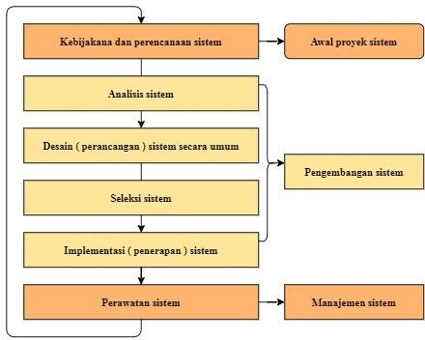

Gambar 2.1 Siklus Hidup Pengembangan Sistem

2.2.6 Analisis Sistem
Analisis adalah penguraian dari suatu sistem informasi yang utuh ke dalam bagian-bagian komponennya dengan maksud untuk mengidentifikasi dan mengevaluasi permasalahan-permasalahan, hambatan-hambatan yang terjadi dan kebutuhan-kebutuhan yang di harapkan sehingga dapat di usulkan perbaikan- perbaikannya [11].

2.2.7 Desain Sistem
Bruch dan Grudnitski mengungkapkan bahwa desain suatu sistem dapat di kelompokkan sebagai gambaran, rencana, dan pembuatan sketsa atau pengaturan dari beberapa elemen yang terpisah ke dalam satu kesatuan yang utuh dan berfungsi.
Setelah menyelesaikan analisis sistem yang di lakukan, dan sekarang saatnya untuk memikirkan bagaimana merancang sistem. Fase ini disebut sebagai desain sistem. Desain sistem dapat di artikan:
- Fase setelah analisis siklus pengembangan sistem
- Definisi pensyaratan fungsional
- Persiapan untuk implementasi rancangan
- Jelaskan bagaimana suatu sistem terbentuk
- Yang dapat hadir dalam bentuk representasi, perencanaan dan sketsa atau pengaturan beberapa elemen terpisah untuk keseluruhan yang seragam dan berfungsi
- Ini termasuk konfigurasi komponen perangkat lunak dan perangkat keras suatu sistem.
Fase desain sistem memiliki dua tujuan utama:
- Untuk memenuhi kebutuhan pengguna
- Untuk memberi pemrograman komputer dan pakar teknis lainnya gambaran yang jelas dan desain yang lengkap [12].

Tabel 2.4 Daftar Simbol Bagan Alir Sistem
NO | NAMA SIMBOL | SIMBOL | KETERANGAN
1 | Terminal |  | Menunjukkan untuk memulai dan mengakhiri kalimat
2 | Dokumen |  | Menunjukkan dokumen input dan output baik itu proses manual, mekanik, atau computer
3 | Kegiatan Manual |  | Menunjukkan Pekerjaan Manual
4 | Simpanan Offline |  | Memperlihatkan file non-komputer yang di arsip urut angka (numerical), huruf (alphabetical), atau  tanggal (chronological).
5 | Proses |  | Menunjukkan kegiatan proses dari operasi program computer
6 | Operasi Luar |  | Menunjukkan operasi yang dilakukan diluar operasi computer
7 | Hard Disk |  | Menunjukkan Input dan Output menggunakan Hard Disk
8 | Keyboard |  | Menunjukkan input yang menggunakan on- line keyboard
9 | Display |  | Menunjukkan output yang di tampilkan di monitor
10 | Garis Alir |  | Menunjukkan arus dari proses
Sumber: Witten [12]

2.2.8 Konstruksi Sistem
Konstruksi sistem atau Perancangan Sistem ialah penentuan proses dan data yang diperlukan oleh sistem baru. Tujuan dari perancangan sistem adalah untuk memenuhi kebutuhan pemakai sistem serta untuk memberikan gambaran yang jelas dan rancang bangun yang lengkap. Perancangan sistem mengandung dua pengertian yaitu merancang sistem yang baru dan memperbaiki rancangan sistem yang sudah ada.
Langkah-langkah yang dilakukan dalam tahap perancangan sistem yaitu :
- Menyediakan rancangan sistem yang terperinci
- Mengidentifikasi berbagai alternatif konfigurasi sistem
- Mengevaluasi berbagai alternatif konfigurasi sistem
- Memakai konfigurasi terbaik
- Menyediakan usulan penerapan - Menyetujui atau menolak penerapan sistem [13].

2.2.9 Teknik Pengujian Sistem
pada pendekatan beriorentasi objek, pengujian merupakan suatu persoalan yang lebih kompleks di banding dengan pendekatan konvensional, karena keberadaan pewarisan dan pengkapsulan pada pengembangan sistem beriorentasi objek menimbulkan suatu persoalan yang baru untuk perancangan kasus pengujian dan analisis hasil [14].

a. White Box Testing
Pengujian white-box adalah metode desain test case yang menggunkan struktur kontrol desain prosedural untuk memperoleh test case. Dengan menggunakan metode pengujian white-box, perekayasa sistem dapat melakukan test case untuk memberikan jaminan bahwa:
- Semua jalur independen pada suatu modul ditelusuri minimal 1 kali.
- Semua jalur keputusan True/False dilalui.
- Semua loop di eksekusi pada batas yang tercantum dan batas operasionalnya.
- Struktur data internal digunakan agar validitas terjamin.
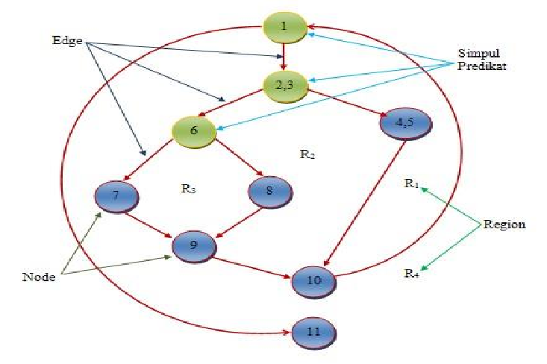
Pengujian white-box bisa di lakukan dengan pengujian basis path, metode ini
merupakan salah satu teknik pengujian struktur kontrol untuk menjamin semua statemen dalam setiap jalur independen program di eksekusi minimal 1 kali dan tidak menjumpai eror message. Perhitungan jalur independen dapat dilakukan melalui metrik Cyclomatic Complexity. Sebelum menghitung nilai Cyclomatic Complexity, harus di terjemahkan seperti berikut:

Gambar 2.2 Bagian Alir (Flowchart) [14].

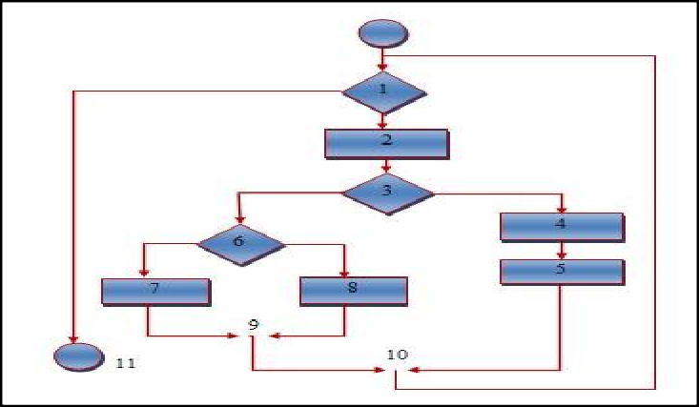

Gambar 2.3 Grafik Alir (Flowchart ke Flowgraph) [14]
Desain prosuderal ke grafik alir, kemudian dibuat flowgraph.
Keterangan:
- Node adalah lingkaran yang mempresentasikan satu atau lebih statemen prosedural.
- Edge adalah anak panah pada grafik alir.
- Regiom adalah area yang membatasi edge dan node.
- Simpul Predikat adalah simpul atau node yang berisi kondisi yang di tandai dengan dua atau lebih edge yang berasal darinya.
Dari gambar flowgraph di atas di dapat:
Path 1 = 1-11
Path 2 = 1-2-3-4-5-10-1-11
Path 3 = 1-2-3-6-8-9-10-1-11
Path 4 = 1-2-3-6-7-9-10-1-11
Path 1,2,3,4 yang telah di definisikan di atas merupakan basis set untuk diagram alir.
Adapun pengujian white box menggunakan rumus yaitu:
V(G) = E – N + 2 dan V(G) = (Predicate Node (P) + 1)
Ciclometic Complexity (CC) = Region

b. Black Box Testing
Black box approach adalah suatu sistem dimana input dan outputnya dapat di definisikan tetapi prosesnya tidak diketahui atau tidak terdefinisi. Metode ini hanya dapat di mengerti oleh pihak dalam (yang menangani sedangkan pihak luar hanya mengetahui masukkan dan hasilnya). Sistem ini terdapat pada subsistem tingkat terendah.
Metode uji coba black box memfokuskan pada keperluan fungsional dari software. Karena itu uji coba black box memungkinkan pengembangan software untuk membuat himpunan kondisi input yang akan melatih seluruh syarat-syarat fungsional suatu program. Uji coba white box, tetapi merupakan pendekatan yang melengkapi untuk menemukan kesalahan lainnya, selain menggunakan metode white box.
Uji black box dapat menemukan kesalahan dalam beberapa bagian :
- Struktur data ( akses basis data )
- Kesalahan fungsi tidak benar atau hilang
- Kesalahan antara muka
- Kesalahan performa
- Kesalahan inisialisasi dan terminasi [15].

2.2.10 Perangkat Lunak Pendukung
Adapun perangkat lunak pendukung yang penulis gunakan untuk membuat sistem ini:
Tabel 2.5 Perangkat lunak pendukung
NO | TOOLS | KEGUNAAN
1 | PHP dan HTML | Bahasa pemrograman yang digunakan  untuk membuat program
2 | Database MySQL | Sebuah perangkat lunak yang digunakan dalam pengoprasian basis data.
3 | White Box | Digunakan untuk melakukan pengujian logika
4 | BlackBox | Digunakan untuk melakukan pengujian event input dan output

Kerangka Pemikiran

Masalah
- Bagaimana hasil kinerja dari metode Weighted Moving Average untuk menentukan prediksi harga Jagung kering di Dinas Kelautan Perikanan Pertanian dan Ketahanan Pangan Provinsi Gorontalo?
- Seberapa besar tingkat akurasi prediksi harga Jagung kering di masa mendatang apabila menggunakan metode Weighted Moving Average?

1
Pengumpulan Data
Validasi
Observasi dan wawancara
MAPE, Bulan, Harga
2
PEMODELAN

Analis Sistem
Diagram Konteks (DFD) Diagram Berjenjang (DFD),Diagram Arus DataLevel 0, dst (DFD) Kamus Data
Desain Sistem
Desain Output Desain Input, Desain Basis Data (Struktur Data), Analisis Sistem
Kontruksi Sistem
Pemograming (PHP,HTML) Database (MySQL)
Pengujian Sistem
Program (White Box) Interface (White Box)
SISTEM DEVELOPMENT
3

4

5

6

Tujuan

- Mengetahui kinerja dari metode Weighted Moving Average untuk memprediksi harga Jagung Kering di Dinas Kelautan Perikanan Pertanian dan Ketahanan Pangan Provinsi Gorontalo.
- Mengetahui seberapa besar tingkat akurasi dalam memprediksi harga Jagung kering di masa mendatang dengan menggunakan metode Weighted Moving Average.

7

Gambar 2.4 Kerangka Pemikiran

BAB III

METODE PENELITIAN

Metode, Objek, Waktu Dan Lokasi Penelitian
Berdasarkan dari tingkat penerapannya, maka penelitian ini merupakan penelitian terapan. Sedangkan berdasarkan tujuannya, maka penelitian ini merupakan penelitian eksperimen. Dilihat dari jenis informasi yang diolah, bahwa penelitian ini merupakan penelitian Kuantitatif.
Objek penelitian ini adalah Harga Jagung Kering. Waktu dan lokasi penelitian di mulai dari bulan September 2021 sampai dengan Desember 2021 yang berlokasi di Dinas Kelautan Perikanan Pertanian dan Ketahanan Pangan Kota Gorontalo.

3.2 Pengumpulan Data
Data yang digunakan dalam penelitian ini ada dua yaitu data primer dan data sekunder. Data primer adalah daya yang berasal dari penelitian lapangan dan data sekunder berasal dari penelitian kepustakaan.
  - Data Sekunder
Data sekunder merupakan data yang sudah tersedia sehingga kita tinggal mencari dan mengumpulkan. Data sekunder dari penelitian ini adalah metode kepustakaan, yaitu telah dari teori-teori yang sudah ada. Berupa teori-teori tentang prediksi, algoritma Weighted Moving Average maupun tentang Harga Jagung Kering.
  - Data Primer
Data primer adalah data yang di kumpulkan langsung oleh peneliti di Dinas Kelautan Perikanan Pertanian dan Ketahanan Pangan Kota Gorontalo. Data yang peneliti dapatkan berupa data-data harga jagung kering pertahun.
21

3.3 Pemodelan

3.3.1 Pengembangan Model
Prosedur atau langkah-langkah pokok dalam prediksi menggunakan Weighted Moving Average untuk memprediksi harga jagung kering menggunakan alat bantu PHP, Database MySQL dan juga white box testing dan black box testing.

3.3.2 Pemodelan
Model sistem bisa dilihat pada gambar berikut:
Data Set
Pengolahan Data
Training
Testing
Weighted Moving
Average
Prediksi
MAPE
Hasil

Gambar 3.1 Pemodelan Sistem

3.3.3 Evaluasi Model
Model yang telah di hasilkan kemudian dilakukan pengujian performa dengan menggunakan MAPE. (Mean Absolute Percentage Error).

3.4 Pengembangan Sistem

3.4.1 Sistem Yang Diusulkan
Sistem yang di usulkan dapat di gambarkan menggunkan flowchart dokumen yang ada pada gambar di bawah ini.
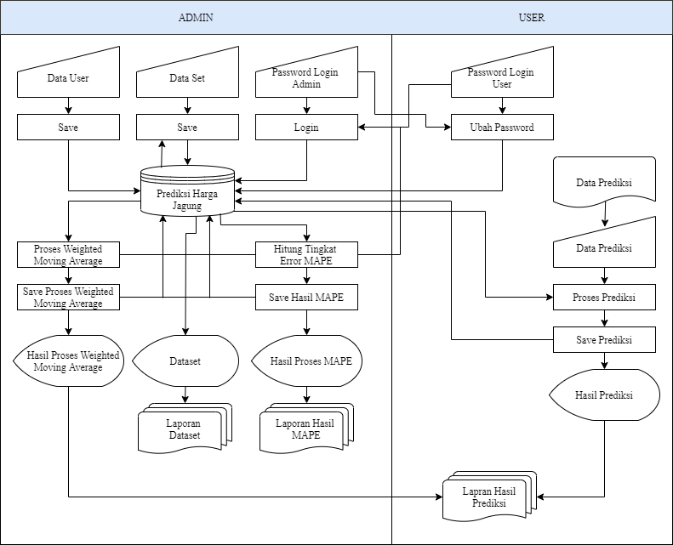
Gambar 3.1 Sistem yang Diusulkan

3.4.2 Analisis Sistem
Analisis Sistem menggunakan pendekatan procedural structural digambarkan dalam bentuk :

- Diagram Konteks, menggunakan alat bantu DFD
- Diagram Berjanjang, menggunakan alat bantu DFD
- Diagram Arus Data Level 0,1 dst menggunakan alat bantu DFD
- Kamus Data, menggunakan alat bantu draw.io

3.4.3 Desain Sistem
- Desain Output, menggunakan alat bantu DFD dalam bentuk :
- Desain Output Secara Umum
- Desain Output Secara Terinci
- Desain input, menggunakan alat bantu DFD dalam bentuk :
- Desain Output Secara Umum
- Desain Output Secara Terinci
- Desain Basis Data, menggunakan alat bantu DFD dalam bentuk:
- Struktur data
- Entity Relationship Diagram
- Desain Teknologi, menggunakan alat bantu dalam bentuk:
- Model Jaringan dari system standalone
- Spesifikasi hardware dan software yang di rekomendasikan
- Desain Program, menggunakan alat bantu dalam bentuk:
- Pseudocode program pada proses penerapan metode Weighted Moving Average.

3.4.4 Konstruksi Sistem
pada tahap ini menerjemahkan hasil pada analisis dan desain kedalam kode kode program komputer kemudian membangun sistemnya. Alat bantu yang digunakan pada tahap ini adalah Dreamweaver, dengan bahasa pemograman PHP. Dan alat bantu database yang digunakan Mysql.

3.4.5 Pengujian Sistem

a. White Box Testing
Software yang telah direkayasa kemudian diuji dengan metode White Box Testing pada kode program proses penerapan metodenya/modelnya. Kode program tersebut dibuatkan flowchart programnya, kemudian dipetakan kedalam bentuk flowgraph (bagian alir kontrol) yang tersusun dari beberapa node dan edge. Berdasarkan flowgraph, ditentukan jumlah Region dan Cyclomatic Complexity (CC). Apabila independent path = V(G) = (CC) = region, dimana setiap path hanya dieksekusi sekali dan sudah benar, maka sistem dinyatakan efisien dari segi kelayakan logika pemrograman.

b. Black Box Testing
Selanjutnya sofwere di uji pula dengan metode Black Box Testing yang fokus pada keperluan fungsional dari sofwere dan berusaha untuk menemukan kesalahan dalam beberapa kategori, diantaranya: (1) fungsi-fungsi yang salah atau hilang; (2) kesalahan interface; (3) kesalahan dalam struktur data atau akses data basis eksternal; (4) kesalahan peforma; (5) Kesalahan inisialisasi dan terminasi. Jika sudah tidak ada kesalahan-kesalahan tersebut, maka sistem dinyatakan efisien dari segi keslahan komponen-komponen sistem.

BAB IV
HASIL PENELITIAN

4.1 Hasil Pengumpulan Data
Tabel 4. 1 Hasil Pengumpulan Data
No. | Tahun | Bulan | Harga Jagung
1 | 2018 | Januari | 7.000
2 | 2018 | Februari | 6.000
3 | 2018 | Maret | 7.000
4 | 2018 | April | 6.667
5 | 2018 | Mei | 8.096
6 | 2018 | Juni | 7.500
7 | 2018 | Juli | 6.694
8 | 2018 | Agustus | 6.839
9 | 2018 | September | 6.840
10 | 2018 | Oktober | 6.500
11 | 2018 | November | 6.411
12 | 2018 | Desember | 3.534
13 | 2019 | Januari | 6.800
14 | 2019 | Februari | 6.640
... | ... | ... | ...
16 | 2021 | Desember | 4.167

Berikut adalah hasil pengumpulan data Harga Jagung Kering yang diperoleh dari tahun 2018 – 2021 di Dinas Pangan Kota Gorontalo.

4.2 Hasil Pemodelan
Tahapan pemodelan menggunakan metode Weighted Moving Average (WMA) dihitung berdasarkan rata-rata 3 bulan, 4 bulan, 5 bulan, 6 bulan.
Tabel 4. 2 Perhitungan WMA Harga Jagung Kering Di Kota Gorontalo
Tahun | Bulan | Harga Jagung | Prediksi n=3 | Prediksi n=4 | Prediksi n=5 | Prediksi n=6
2018 | Januari | 7.000
2018 | Februari | 6.000
2018 | Maret | 7.000
2018 | April | 6.667 | 6.667
2018 | Mei | 8.096 | 6.667 | 6.667
2018 | Juni | 7.500 | 7.437 | 7.238 | 7.143
2018 | Juli | 6.694 | 7.560 | 7.462 | 7.326 | 7.245
2018 | Agustus | 6.839 | 7.196 | 7.214 | 7.206 | 7.145
2018 | September | 6.840 | 6.901 | 7.053 | 7.089 | 7.101
2018 | Oktober | 6.500 | 6.815 | 6.876 | 6.982 | 7.018
2018 | November | 6.411 | 6.670 | 6.689 | 6.751 | 6.844
2018 | Desember | 3.534 | 6.512 | 6.566 | 6.596 | 6.654
2019 | Januari | 6.800 | 4.987 | 5.321 | 5.556 | 5.721
2021 | Januari | 7.000 | 3.692 | 3.775 | 3.804 | 3.818
... | ... | ... | ... | ... | ... | ...
2021 | Desember | 4.167 | 4.066 | 4.066 | 4.054 | 4.032

- Perhitungan menggunakan rata-rata 3 bulan :
Perhitungan dimulai dari bulan April n3 :
$$\frac{\left(7.000x3\right)+\left(6.000x2\right)+(7.000x1)}{6}=6.667$$

- Perhitungan menggunakan rata-rata 4 bulan :
Perhitungan dimulai dari bulan Mei n4 :
$$\frac{\left(7.00x4\right)+\left(6.000x3\right)+\left(7.000x2\right)+(6.667x1)}{10}=7.462$$

- Perhitungan menggunakan rata-rata 5 bulan :
Perhitungan dimulai dari bulan Juni n5 :
$$\frac{\left(7.000x5\right)+\left(6.000x4\right)+\left(7.000x3\right)+\left(6.667x2\right)+\left(6.667x1\right)=7.143}{15}$$

- Perhitungan menggunakan rata-rata 6 bulan :
Perhitungan dimulai dari bulan Juli n6 :
$$\frac{\left(7.000x6\right)+\left(6.000x5\right)+\left(7.000x4\right)+\left(6.667x3\right)+\left(6.667x2\right)+\left(7.143x1\right)=7.245}{21}$$

4.2 Hasil Pengembangan Sistem

4.2.1 Desain Sistem Secara Umum

4.2.1.1 Diagram Konteks

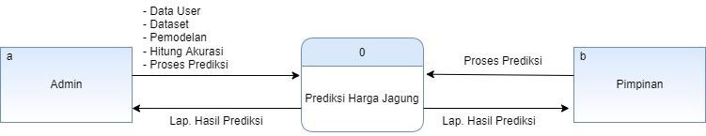

Gambar 4. 1 Diagram Konteks

4.2.1.2 Diagram Berjenjang

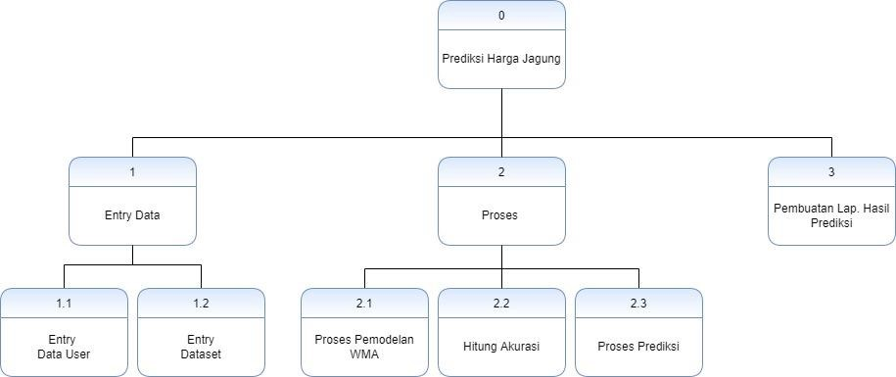

Gambar 4. 2 Diagram Berjenjang

4.2.1.3 Diagram Arus Data

4.2.1.3.1 DAD Level 0
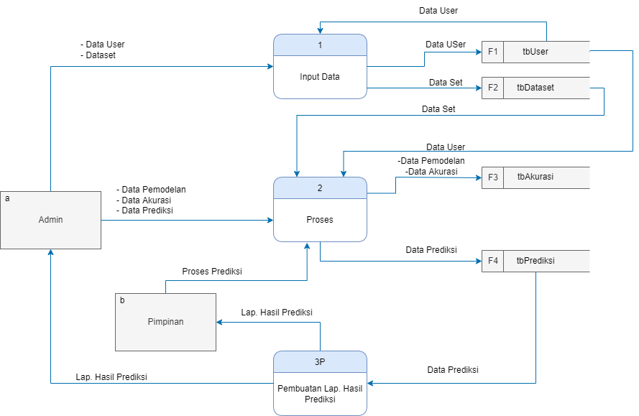
Gambar 4. 3 DAD Level 0

4.2.1.3.2 DAD Level 1 Proses 1

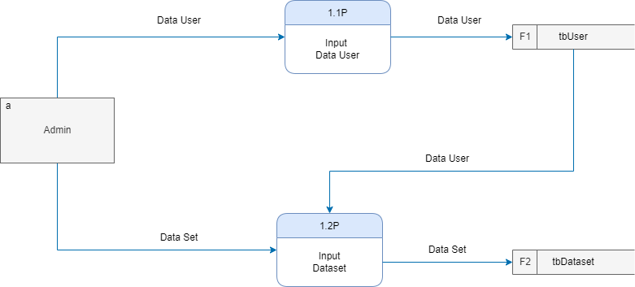
Gambar 4. 4 DAD Level 1 Proses 1

4.2.1.3.3 DAD Level 1 Proses 2

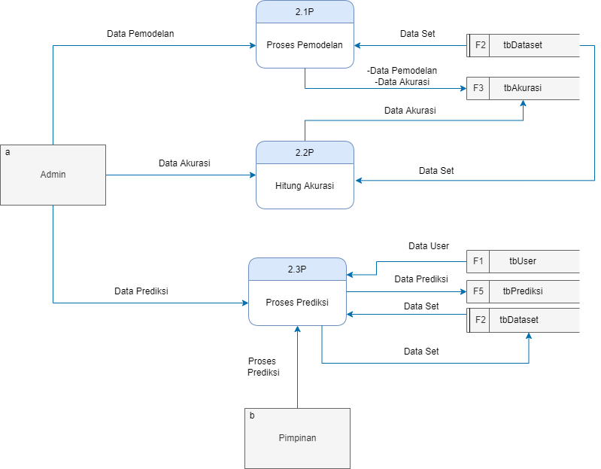

Gambar 4. 5 DAD Level 1 Proses 2

4.2.1.4 Kamus Data
Kamus Data atau Data Dictionary adalah katalog fakta tentang data dan kebutuhan-kebutuhan informasi dari suatu sistem pendukung keputusan. Kamus data digunakan untuk merancang input, file-file/database dan output. Kamus data dibuat berdasarkan arus data yang mengalir pada DAD, dimana didalamnya terdapat struktur dari arus data secara detail.

Tabel 4. 3 Kamus Data User
Nama Arus Data : Data User
Penjelasan : Input Data User
Periode : Setiap ada penambahan data User
Bentuk Data : Dokumen
Arus Data : a,-1,1-F1,-F1-1,F1-2,a-1.1P,1.1P-F1,1.2P,F1-2.3P
No | Field Name | Type | Size | Ket
1 | user_Id | C | 10 | user Id
2 | Username | C | 50 | user Name
3 | Password | C | 10 | password
4 | Level | C | 15 | level
5 | Status | C | 10 | status

Tabel 4. 4 Kamus Data DataSet
Nama Arus Data : DataSet
Penjelasan : Input DataSet
Periode : Setiap ada penambahan DataSet
Bentuk Data : Dokumen
Arua Data : a-1,1-F2,F2-2,a-1.2P,1.2P-F2,F2-2.1P,F2-2.2P,2.3P-F2,F2-2.3P
No | Field Name | Type | Size | Ket
1 | id_dataset | C | 6 | id Data Set
2 | Tahun | C | 4 | tahun
3 | id_bulan | N | 2 | id Bulan
4 | harga_prediksi | N | 3 | HargaJagung KeringDiKota Gorontalo
5 | user_id | C | 10 | user Id
6 | Ket | C | 10 | keterangan

Tabel 4. 5 Kamus Data Akurasi
Nama Arus Data : Data Akurasi
Penjelasan : Input Data Akurasi
Periode : Setiap ada penambahan data Akurasi
Bentuk Data : Dokumen
Arus Data : a-2,2-F3,a-2.2P-F3
No | Field Name | Type | Size | Ket
1 | id_dataset | C | 6 | id Data Set
2 | nilai_n | N | 1 | nilai n
3 | Tahun | C | 4 | tahun
4 | id_bulan | N | 3 | id bulan
5 | nilai_aktual | N | 3 | nilai aktual
6 | hasil_prediksi | N | 3 | hasil Prediksi

Tabel 4. 6 Kamus Data Prediksi
Nama Arus Data : Data Prediksi
Penjelasan : Input Data Prediksi
Periode : Setiap ada penambahan data Prediksi
Bentuk Data : Dokumen
Arus Data : a-2,2-F4,F4-3P,a-2.3P,2.3P-F5
No | Field Name | Type | Size | Ket
1 | id_dataset | C | 6 | id Data Set
2 | Tahun | C | 4 | Tahun
3 | id_bulan | N | 2 | id Bulan
4 | prediksi_n3 | N | 3 | prediksi Rata-Rata 3 Bulan
5 | prediksi_n4 | N | 3 | prediksi Rata-Rata 4 Bulan
6 | prediksi_n5 | N | 3 | prediksi Rata-Rata 5 Bulan
7 | prediksi_n6 | N | 3 | prediksi Rata-Rata 6 Bulan
8 | user_id | C | 10 | user ide

Tabel 4. 7 Kamus Data Pemodelan
Nama Arus Data : Data Pemodelan
Penjelasan : Input Data Pemodelan
Periode : Setiap ada penambahan data Pemodelan
Bentuk Data : Dokumen
Arus Data : a-2,2-F3,a-2.1P,2.1P-F3
No | Field Name | Type | Size | Ket
1 | id_dataset | C | 6 | id Data Set
2 | prediksi_n3 | N | 3 | prediksi Rata-Rata 3 Bulan
3 | prediksi_n4 | N | 3 | prediksi Rata-Rata 4 Bulan
4 | prediksi_n5 | N | 3 | prediksi Rata-Rata 5 Bulan
5 | prediksi_n6 | N | 3 | prediksi Rata-Rata 6 Bulan

4.2.1.5 Desain Output Secara Umum
Daftar Output Yang Didesain
Untuk : Dinas Pangan Kota Gorontalo
Tahap : Rancangan sistem secara umum
Tabel 4. 8 Daftar Output Yang Didesain
Kode Output | Nama Output | Tipe Output | Format Output | Media Output | Alat Output | Distribusi | Periode
O-001 | Laporan Hasil Prediksi | Internal | Tabel | Kertas | Printer | Admin | Non Periodik

4.2.1.6 Desain Input Secara Umum
Daftar Input Yang Didesain
Untuk : Dinas Pangan Kota Gorontalo
Tahap : Rancangan sistem secara umum

Tabel 4. 9 Daftar Input Yang Di Desain
Kode Input | Nama Input | Sumber Input | Periode
I-001 | Entry Data User | Admin | Non Periodik
I-002 | Entry Data Set | Admin | Non Periodik
I-003 | Proses Pemodelan WMA | Admin | Non Periodik
I-004 | Proses Hitung Akurasi | Admin | Non Periodik
I-005 | Proses Prediksi | Admin | Non Periodik

4.2.1.7 Desain Database secara Umum
DAFTAR FILE YANG DIDESAIN
Untuk : Dinas Pangan Kota Gorontalo
Tahap : Rancangan sistem secara umum

Tabel 4. 10 Daftar File Yang Didesain
Kode File | Nama File | Tipe File | Media File | Organisasi File | Field Kunci
F1 | Tbuser | Master | Hard Disk | Index | User_Id
F2 | tbDataSet | Master | Hard Disk | Index | Id_Dataset
F3 | tbAkurasi | Master | Hard Disk | Index | Id_Dataset,+ nilai_n
F4 | tbPrediksi | Master | Hard Disk | Index | Id_Dataset

4.3.7 Desain Arsitektur
Agar sistem dapat berjalan secara maksimal maka disarankan untuk menggunakan perangkat hardware dan software sebagai berikut :
- Prosessor Intel 600 MHz
- Ram Minimal 2 GB
- VGA minimal 16 Bit
- Harddisk minimal ruang kosong 100 MB
- Operating Sistem minimal Windows 7 ke atas
- Tools : Xampp, MySql Conector ODBC, CRRedist2010

4.3.8 Desain Interface

4.3.8.1 Mekanisme User
Tabel 4. 11 Interface Design – Mekanisme User
Users | Kategori | Akses Input | Akses Output
Admin | Administrator | All | All
Pimpinan | Operator | - Prediksi Jagung Kering  - Utility | Lap.Hasil Prediksi

4.3.8.2 Mekanisme Navigasi
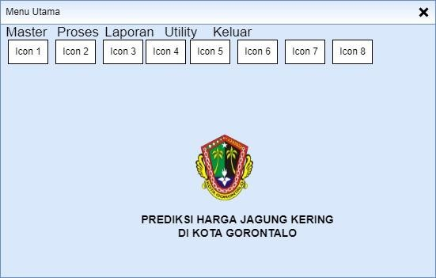

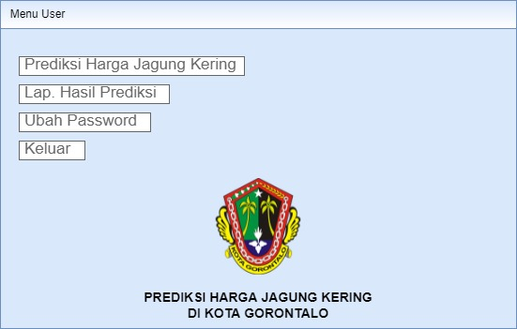
Gambar 4. 6 Interface Design - Mekanisme Navigasi Admin

Gambar 4. 7 Interface Design - Mekanisme Navigasi User

4.3.8.3 Mekanisme Input
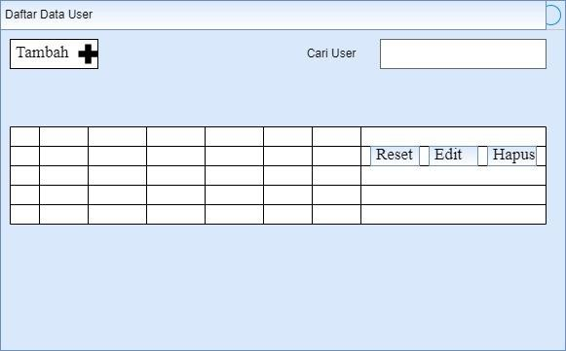

Gambar 4. 8 Interface Design : Mekanisme Input – Daftar Data User
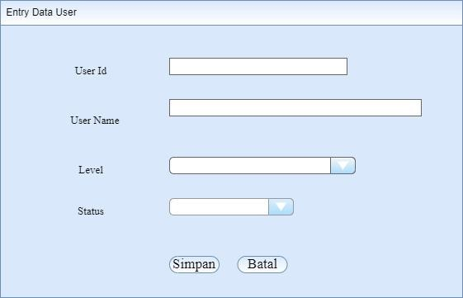

Gambar 4. 9 Interface Design : Mekanisme Input – Entry Data User

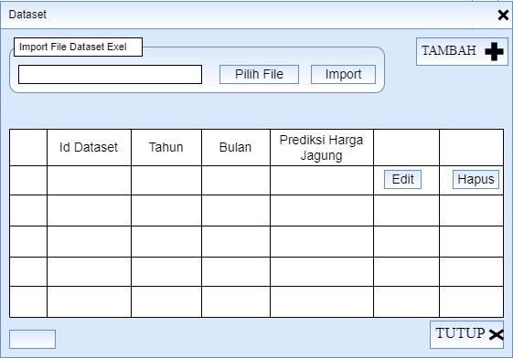

Gambar 4. 10 Interface Design : Mekanisme Input – Data Set
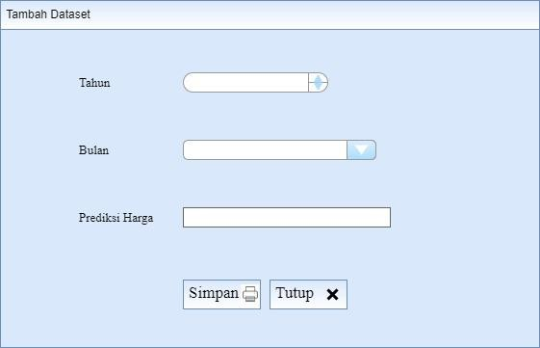

Gambar 4. 11 Interface Design : Mekanisme Input – Tambah Data Set
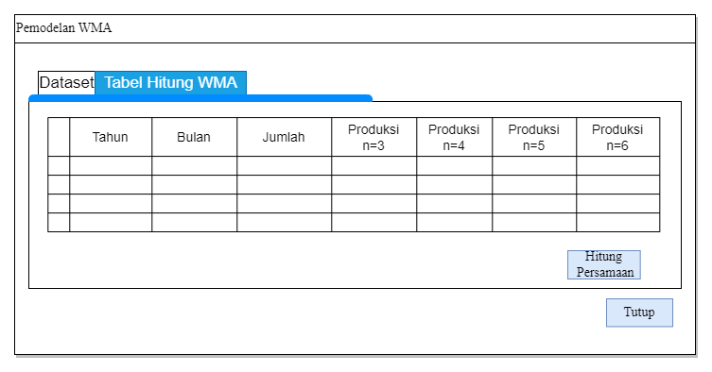
Gambar 4. 12 Interface Design : Mekanisme Input – Pemodelan WMA
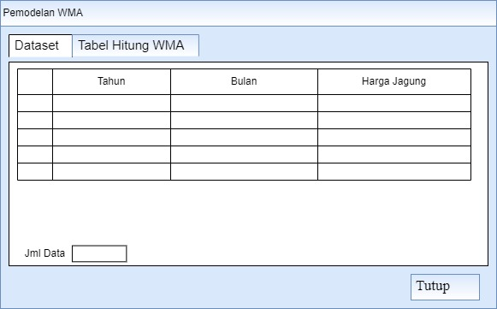

Gambar 4. 13 Interface Design : Mekanisme Input – Pemodelan WMA

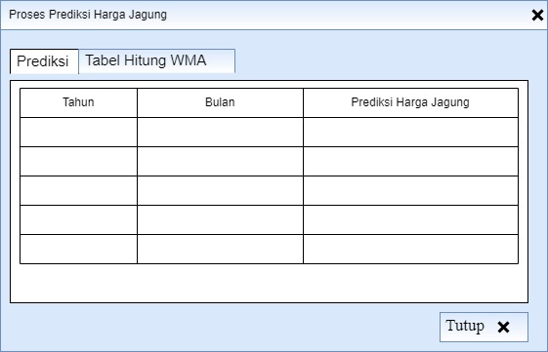

Gambar 4. 14 Interface Design : Mekanisme Input – Prediksi Dan Hasil
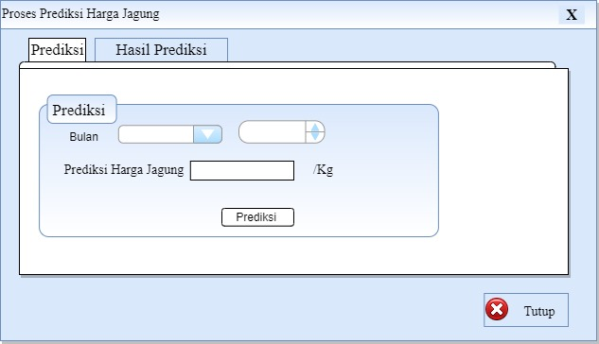

Gambar 4. 15 Interface Design : Mekanisme Input – Prediksi Dan Hasil

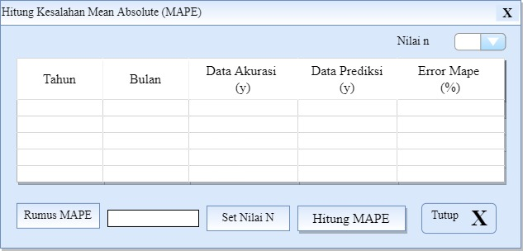

Gambar 4. 16 Interface Design : Mekanisme Input – Hitung MAPE
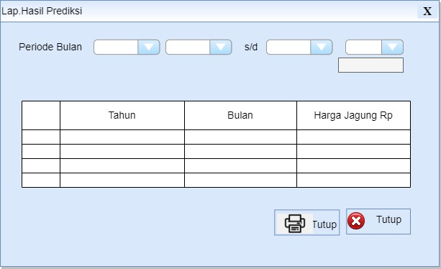

Gambar 4. 17 Interface Design : Mekanisme Input – Lap. Hasil Prediksi

4.3.8.4 Mekanisme Output

PEMERINTAH KOTA GORONTALO DINAS PANGAN KOTA

Jl. Sultan Botutihe Kel.Ipilo Kec.Kota Timur No. 503 Gorontalo

PREDIKSI HARGA JAGUNG KERING DI KOTA GORONTALO
Periode : x (25)
No. | Tahun | Bulan | Prediksi Harga Jagung Kering Di Kota Gorontalo
99 | 9,999 | X | 9,999

Gambar 4. 18 Interface Design : Mekanisme Output – Laporan Dataset

4.3.9 Desain Data
Data yang diperoleh pada sistem Prediksi Harga Jagung Kering ini menggunakan format :
- Microsoft Excel (.xlx) sebagai tempat penyimpanan external
- Database MySql untuk mengolah dan menyimpan data
- Keduanya dihubungkan dan dimanupulasi dengan teknik disconnected data

4.3.9.1 Struktur Data
Tabel 4. 12 Data Desain :Struktur Data -Data User
Nama File : tbUser
Tipe File : Master
Primary Key : User_Id
Forigen Key : -
Media : Harddisk
Fungsi : Menyimpan Data User
Struktur Data :
No | Field Name | Type | Size | Ket
1 | user_Id | Varchar | 10 | user Id
2 | nama_user | Varchar | 50 | user Name
3 | Password | Varchar | 100 | Password
4 | Level | Varchar | 15 | Level
5 | Status | Varchar | 10 | Status

Tabel 4. 13 Data Desain :Struktur Data - DataSet
Nama File : tbDataSet
Tipe File : Master
Primary Key : Id_dataset
Forigen Key : -
Media : Harddisk
Fungsi : Menyimpan DataSet
Struktur Data :
No | Field Name | Type | Size | Ket
1 | id_dataset | Char | 6 | id data set
2 | Tahun | Varchar | 4 | tahun
3 | id_bulan | Tinyint | 2 | id bulan
4 | harga_prediksi | Integer | 3 | HargaJagung Kering Di Kota Gorontalo
5 | user_id | Varchar | 10 | user ide
6 | ket | Varchar | 10 | Keterangan

Tabel 4. 14 Data Desain :Struktur Data - Data Akurasi
Nama File : tbAkurasi
Tipe File : Transaksi
Primary Key : id_dataset
Forigen Key : -
Media : Harddisk
Fungsi : Merupakan Data Akurasi
Struktur Data :
No | Field Name | Type | Size | Ket
1 | id_dataset | Char | 6 | id data set
2 | nilai_n | Integer | 1 | nilai n
3 | tahun | Varchar | 4 | Tahun
4 | id_bulan | Tinyint | 2 | id bulan
5 | nilai_aktual | Integer | 3 | nilai aktual
6 | hasil_prediksi | Integer | 10 | hasil prediksi

Tabel 4. 15 Data Desain :Struktur Data - Data Prediksi
Nama File : tbPrediksi
Tipe File : Transaksi
Primary Key : id_dataset
Forigen Key : -
Media : Harddisk
Fungsi : Merupakan data Prediksi
Struktur Data :
No | Field Name | Type | Size | Ket
1 | id_dataset | Varchar | 6 | id data set
2 | Tahun | Varchar | 4 | Tahun
3 | id_bulan | Tinyint | 2 | id bulan
4 | prediksi_n3 | Integer | 3 | prediksi n3
5 | prediksi_n4 | Integer | 3 | prediksi n4
6 | prediksi_n5 | Integer | 3 | prediksi n5
7 | prediksi_n6 | Integer | 3 | prediksi n6
8 | user_id | Varchar | 10 | user ide

4.3.9.2 Relasi
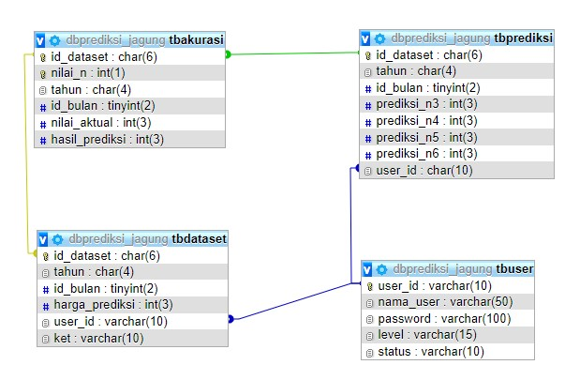

Gambar 4. 19 Desain Relasi Antar Tabel

Pada konstruksi sistem, hasil dari analisis dan desain sistem kemudian diterjemahkan kekonstruksi sistem/software dengan menggunakan bahasa pemrograman Visual Stuido (Visual Basic .Net 2010). Adapun alat bantu yang digunakan pada tahap ini adalah :
- Visual Basic .Net 2010 untuk pemrogramannya
- MySql untuk databasenya
- Crystall Report untuk laporannya
- ODBC untuk conector databasenya

4.3.10 Pscode Proses

STATEMENT NODE

SubProsesWMA()
DimnWMA, nJmlWMAAsInteger 1
DimnBobot, nJmlN, nJmlBobotAsInteger 1
CallTampilkandata() 2
'Proses Perhitungan WMA rata-rata bergerak 3 bulan s/d 6 bulan
FornJmlN = 3 To 6 3
ForbrsAsInteger = nJmlNTonJmlData– 1 4
nJmlWMA = 0 5
nJmlBobot = 0 5
nBobot = nJmlN 5
For brs2 = brsTo (brs - (nJmlN - 1)) Step -1 6
nJmlWMA = nJmlWMA + dg2.Item(2, brs2 - 1).Value * nBobot 7
nJmlBobot = nJmlBobot + nBobot 7
nBobot = nBobot– 1 7
Next 7
nWMA = nJmlWMA / nJmlBobot 8
dg2.Item(nJmlN, brs).Value = nWMA 8
Next 8
Next 9
CallAturGrid() 10
EndSub

4.3.11 Flowchart Untuk Pengujian White Box
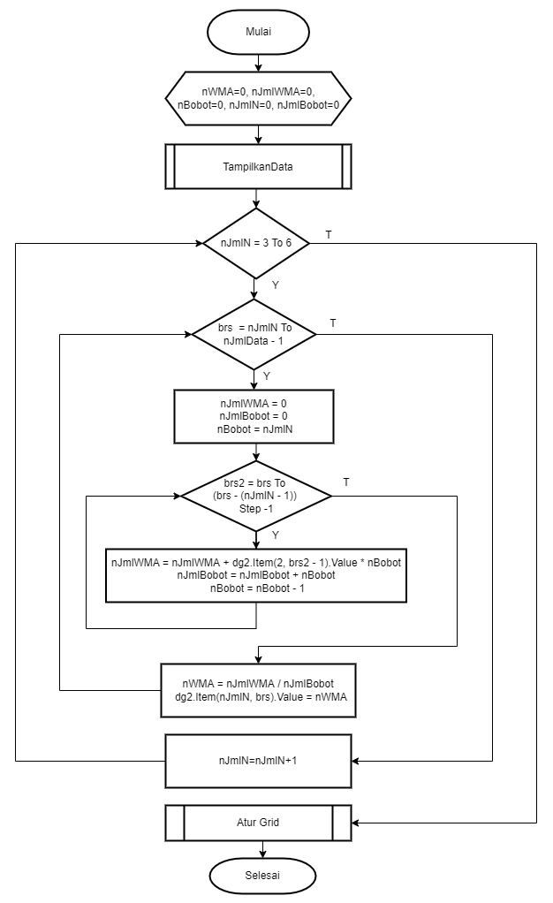
Gambar 4. 20 Flowchart untuk Pengujian White Box

4.3.12 Flowgraph Untuk Pengujian White Box
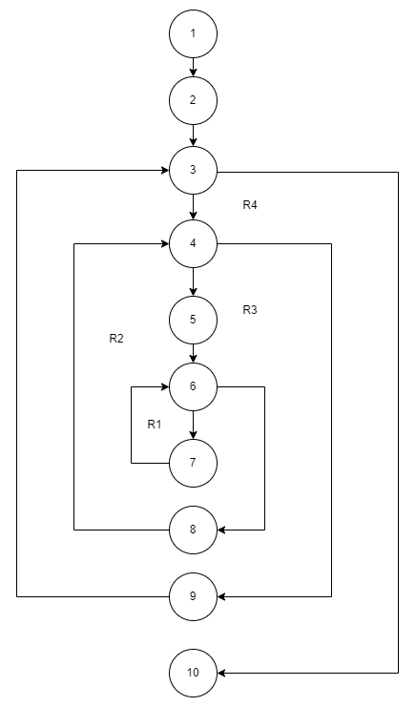
Gambar 4. 21 Flowgraph untuk Pengujian White Box

4.3.13 Perhitungan CC pada Pengujian White Box
Dari flowgraph diatas, maka didapatkan :
Diketahui :
Region (R) = 4
Node (N) = 10
Edge (E) = 12
Predicate Node (P) = 3
Rumus :
V(G) = (E – N) + 2atau
V(G) = P + 1
Penyelesaian :
V(G) = (12– 10) +2 = 4
V(G) = 3 + 1 = 4
(R1, R2, R3, R4)

4.3.14 Path pada Pengujian White Box
Tabel 4. 16 Path Pengujian White Box
No | Path | Ket
1 | 1-2-3-4-5-6-7-6-... | Ok
2 | 1-2-3-4-5-6-8-4-... | Ok
3 | 1-2-3-4-9-3-... | Ok
4 | 1-2-3-4-10 | Ok

4.3.15 Pengujian Black Box
Tabel 4. 17 Hasil Pengujian Black Box Terhadap Beberapa Proses
Input/Event | Fungsi | Hasil yg Diharapkan | Hasil Uji
Input nama user dan password yg benar | Menampilkan halaman menu utama | Halaman menu utama tampil | Sesuai
Input nama user yg salah | Menampilkan pesan kesalahan “maaf user id salah” | Pesan kesalahan input nama user tampil | Sesuai
Input password yg salah | Menampilkan pesan kesalahan “maaf password salah” | Pesan kesalahan input password tampil | Sesuai
Klik Master Data User | Menampilkan Form Data User | Halaman form Data User | Sesuai
Klik Master Data Set | Menampilkan form data Set | Halaman form data Set | Sesuai
Klik Proses Pemodelan | Menampilkan form Pemodelan | Halaman form Pemodelan | Sesuai
Klik Proses Perhitungan WMA | Menampilkan form Perhitungan WMA | Halaman form Perhitungan WMA | Sesuai
Klik tombol set nilai n di form akurasi | Menyimpan nilai n ke data base | Nilai n tersimpan di database | Sesuai
Klik Proses Hitung Akurasi | Menampilkan form hitung akurasi | Halaman form perhitungan akurasi | Sesuai
Klik Proses dalam form proses perhitungan MAPE | Menampilkan hasil hitung dan hasil akurasi MAPE | Hasil Akurasi MAPE tampil | Sesui
Klik Proses Prediksi | Menampilkan form proses prediksi | Hasil Prediksi | Sesuai
Laporan Hasil Prediksi | Menampilkan form laporan hasil prediksi | Menampilkan seluruh hasil prediksi | Sesuai
Keluar | Menampilkan halaman “Benar ingin keluar dari sistem ?” | Keluar dari program | Sesuai

BAB V
HASIL PENELITIAN

5.1 Pembahasan Model
Setelah dilakukan pemodelan dengan metode WMA pada Bab IV di atas,selanjutnya dilakukan pengujian model dengan mencari nilai error antara data aktual dan data prediksi dengan menggunakan metode MAPE, pengujian dilakukan untuk prediksi rata-rata bergerak 3 bulan, 4 bulan, 5 bulan dan 6 bulan dengan hasil perhitungan sebagai berikut :
Tabel 5. 1 Hasil Uji Tingkat Error Rata-Rata Bergerak 3 Bulan (n=3)
Tahun | Bulan | Data Aktual  (y) | Data Prediksi  (y') | Error MAPE (%)
2018 | April | 6.667 | 6.667 | 0
2018 | Mei | 8.096 | 6.667 | 17,65
2018 | Juni | 7.500 | 7.437 | 0,84
2018 | Juli | 6.694 | 7.560 | 12,94
2018 | Agustus | 6.839 | 7.196 | 5,22
2018 | September | 6.840 | 6.901 | 0,89
2018 | Oktober | 6.500 | 6.815 | 4,85
2018 | November | 6.411 | 6.670 | 4,04
2018 | Desember | 3.534 | 6.512 | 84,27
2019 | Januari | 6.800 | 4.987 | 26,66
2019 | Februari | 6.640 | 5.646 | 14,97
2019 | Maret | 7.000 | 6.176 | 11,77
2019 | April | 34.593 | 6.847 | 80,21
2019 | Mei | 30.685 | 20.736 | 32,42
2019 | Juni | 7.000 | 28.040 | 300,57
2019 | Juli | 4.613 | 19.494 | 322,59
... | ... | ... | ... | ...
2021 | Desember | 4.167 | 4.066 | 2,42
Total |  | n = 45 |  | 1338,11

$$MAPE=\frac{\sum{\frac{\left|y-\left.\acute{y}\right|\right.}{y}*100\%}}{n}$$

$$MAPE=\frac{133811}{45}=29,74\%$$

Tabel 5. 2 Hasil Uji Tingkat Error Rata-Rata Bergerak 4 Bulan (n-4)
Tahun | Bulan | Data Aktual (y) | Data Prediksi  (y') | Error MAPE (%)
2018 | Mei | 8.096 | 6.667 | 17,65
2018 | Juni | 7.500 | 7.238 | 3,49
2018 | Juli | 6.694 | 7.462 | 11,47
2018 | Agustus | 6.839 | 7.214 | 5,48
2018 | September | 6.840 | 7.053 | 3,11
2018 | Oktober | 6.500 | 6.876 | 5,78
2018 | November | 6.411 | 6.689 | 4,34
2018 | Desember | 3.534 | 6.566 | 85,8
2019 | Januari | 6.800 | 5.321 | 21,75
2019 | Februari | 6.640 | 5.712 | 13,98
2019 | Maret | 7.000 | 6.044 | 13,66
2019 | April | 34.593 | 6.505 | 81,2
2019 | Mei | 30.685 | 17.945 | 41,52
2019 | Juni | 7.000 | 24.716 | 253,09
2019 | Juli | 4.613 | 19.624 | 325,41
... | .... | .... | ... | ...
2021 | Desember | 4.167 | 4.066 | 2,42
Total |  | n = 44 |  | 1472,65

$$MAPE=\frac{1472,65}{44}=33,45\%$$

Tabel 5. 3 Hasil Uji Tingkat Error Rata-Rata Bergerak 5 Bulan (n-5)
Tahun | Bulan | Data Aktual  (y) | Data Prediksi  (y') | Error MAPE (%)
2018 | Juni | 7.500 | 7.143 | 4,76
2018 | Juli | 6.694 | 7.326 | 9,44
2018 | Agustus | 6.839 | 7.206 | 5,37
2018 | September | 6.840 | 7.089 | 3,64
2018 | Oktober | 6.500 | 6.982 | 7,42
2018 | November | 6.411 | 6.751 | 5,3
2018 | Desember | 3.534 | 6.596 | 86,64
2019 | Januari | 6.800 | 5.556 | 18,29
2019 | Februari | 6.640 | 5.814 | 12,44
2019 | Maret | 7.000 | 6.022 | 13,97
2019 | April | 34.593 | 6.363 | 81,61
2019 | Mei | 30.685 | 15.868 | 48,29
2019 | Juni | 7.000 | 22.192 | 217,03
2019 | Juli | 4.613 | 18.811 | 307,78
2019 | Agustus | 4.543 | 14.620 | 221,81
2019 | September | 3.664 | 10.542 | 187,72
2019 | Oktober | 3.750 | 6.334 | 68,91
... | ... | ... | ... | ...
2021 | Desember | 4.167 | 4.054 | 2,71
Total |  | n = 43 |  | 1564,59

$$MAPE=\frac{1564,59}{43}=36,39\%$$

Tabel 5. 4 Hasil Uji Tingkat Error Rata-Rata Bergerak 6 Bulan (n-6)
Tahun | Bulan | Data Aktual (y) | Data Prediksi  (y') | Error MAPE (%)
2018 | Juli | 6.694 | 7.245 | 8,23
2018 | Agustus | 6.839 | 7.145 | 4,47
2018 | Septem ber | 6.840 | 7.101 | 3,82
2018 | Oktober | 6.500 | 7.018 | 7,97
2018 | November | 6.411 | 6.844 | 6,75
2018 | Desember | 3.534 | 6.654 | 88,29
2019 | Januari | 6.800 | 5.721 | 15,87
2019 | Februari | 6.640 | 5.911 | 10,98
2019 | Maret | 7.000 | 6.050 | 13,57
2019 | April | 34.593 | 6.301 | 81,79
2019 | Mei | 30.685 | 14.428 | 52,98
2019 | Juni | 7.000 | 20.101 | 187,16
2019 | Juli | 4.613 | 17.851 | 286,97
2019 | Agustus | 4.543 | 14.754 | 224,76
2019 | September | 3.664 | 11.741 | 220,44
2019 | Oktober | 3.750 | 8.577 | 128,72
2019 | November | 3.655 | 5.596 | 53,11
... | ... | ... | ... | ...
2021 | Desember | 4.167 | 4.032 | 3,24
Total |  | n = 42 |  | 1641,32

$$MAPE=\frac{1641,32}{42}=39,08\%$$

Berdasarkan pengujian model di atas, dapat dilihat bahwa hasil MAPE atau tingkat errornya yang paling rendah adalah pada prediksi rata-rata bergerak 3 bulan (n=3) yaitu 29.74% atau tingkat akurasinya sebesar 70.26%. dengan demikian nilai rata-rata bergerak yang digunakan dalam Prediksi Harga Jagung Kering Di Kota Gorontalo Menggunakan Metode Weighted Moving Average yaitu rata-rata beregrak 3 bulan (n=3).

5.2 Pembahasan Sistem

5.2.1 Instalasi Sistem
Langkah-langkah dalam menginstal program :
- Pilih File Setup
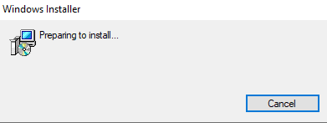
Gambar 5. 1 File instalasi

- Muncul tampilan selamat datang pada Setup aplikasi Prediksi Harga Jagung Kering

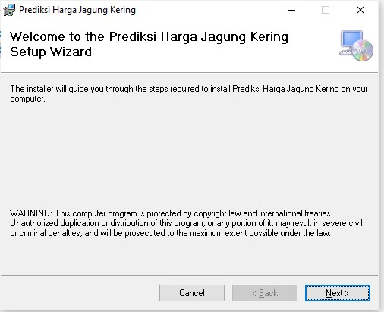

Gambar 5. 2 Selamat datang di aplikasi prediksi Harga Jagung Kering
- Selanjutnya klik Next untuk melanjutkan dan muncul kotak pemilihan directory sebagai berikut :
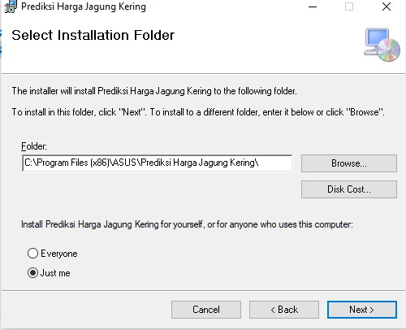

Gambar 5. 3 Kotak Dialog pemilihan directory

- Selanjutnya klik Next untuk melanjutkan dan kemudian muncul kotak konfirmasi instalasi seperti berikut :
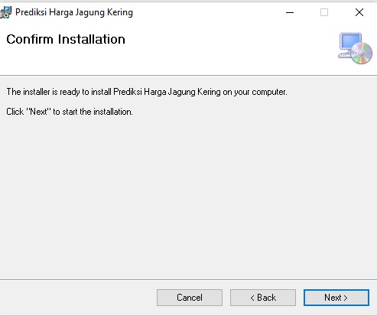
Gambar 5. 4 Kotak dialog konfirmasi instalasi
- Selanjutnya melakukan penginstalan dan kemudian akan muncul kotak proses instalasi.
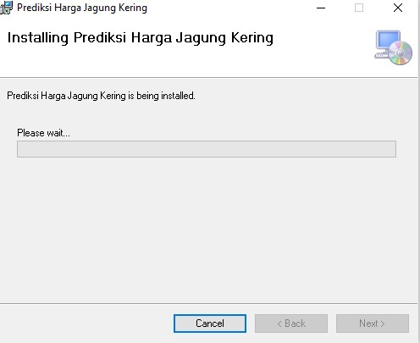
Gambar 5. 5 Proses Instalasi
- Proses instalasi berjalan kurang lebih 10 menit, kemudian muncul kotak dialog instalasi sukses
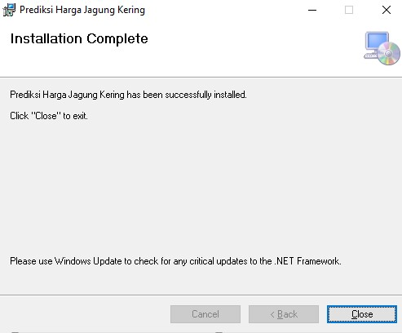

Gambar 5. 6 Tampilan Akhir proses instalasi selesai

5.2.2 Prosedur Pengoperasian Sistem
Setelah proses instalasi selesai dilakukan, maka untuk menjalankan program cukup dengan melakukan doble klik ikon Aplikasi Prediksi Harga Jagung Kering Di Kota Gorontalo.

5.2.2.1Tampilan Halaman Login

5.2.2.1.1 Halaman Login
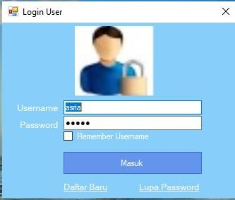
Gambar 5. 7 TampilanHalaman Login
Pada tampilan halaman login ini, user dapat menginput username dan password untuk masuk ke halaman admin ataupun user Aplikasi Prediksi Harga Jagung Kering Di Kota Gorontalo. Apabila admin maupun user salah dalam input username maupun password maka otomasi aplikasi akan menampilkan salah password maka diulang kembali.

5.2.2.1.2 Daftar User Baru
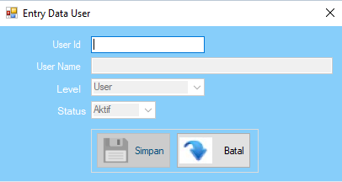

Gambar 5. 8 Tampilan daftar user baru
Form ini digunakan dalam membuat user baru. Untuk cara buat user baru maka isi User Id, User Name, Password, kemudian klik daftar dan secara otomatis akan tersimpan dalam sistem.

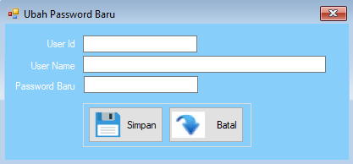
5.2.2.1.3 Ubah Password Baru

Gambar 5. 9 Tampilan ubah password baru
Form ini digunakan untuk mengubah password data user. Untuk mengubah password, maka isi User Id, User Name, Password Baru, kemudian klik simpan dan secara otomatis akan tersimpan dalam sistem.

5.2.3.2 Tampilan Halaman Menu Utama

5.2.3.2.1 Menu Utama
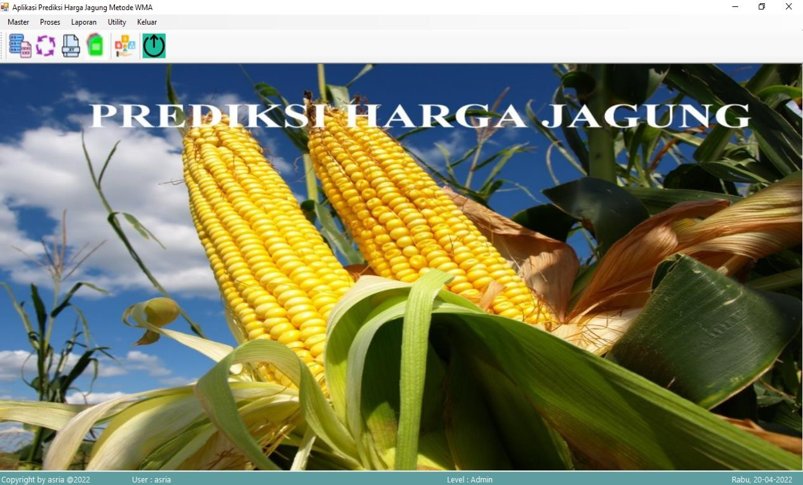
Gambar 5. 10 Tampilan Menu Utama Untuk Admin
Halaman ini berfungsi untuk menampilkan seluruh menu utama yang terdapat pada Aplikasi Prediksi Harga Jagung Kering Di Kota Gorontalo. Dalam form admin dapat menginput data maupun mengakses data dalam aplikasi dengan menu-menu pada form terdapat diatas yang terdiri dari master, proses, laporan, utility, keluar.

Menu User

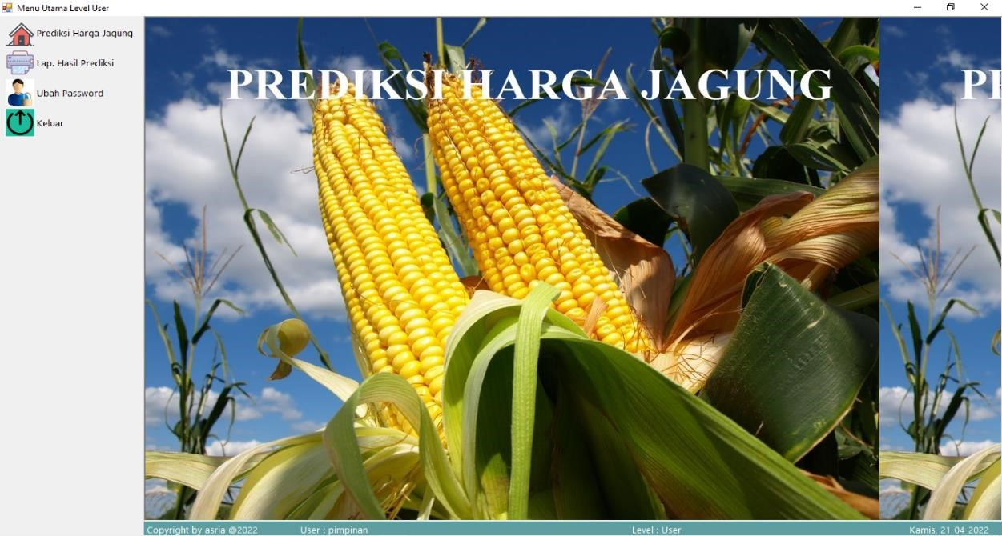
Gambar 5. 11 Tampilan Menu Utama Untuk User
Menu diatas adalah tampilan menu utama untuk user yang terdiri dari Prediksi Harga Jagung Kering Di Kota Gorontalo, Laporan Hasil Prediksi, Ubah Password dan Keluar.

5.2.3.3 Tampilan Menu Master

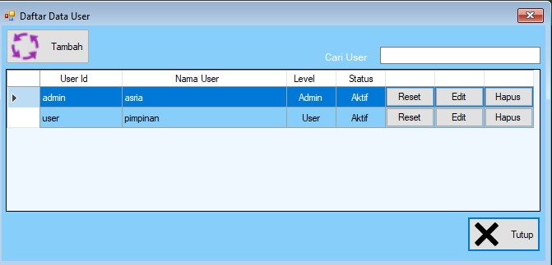
5.2.3.3.1 Data User

Gambar 5. 12 Tampilan Data User

Form ini digunakan untuk melihat daftar data user yang tersimpan. Untuk mencari user klik cari user, menambahkan user baru klik tombol tambah, apabila
ingin reset, edit, dan menghapus user yang sudah terimput kedalam maka klik pada tombol yang diinginkan yang telah disediakan dalam form. Untuk keluar klik tombol tutup.

5.2.3.3.2 Entry Data user
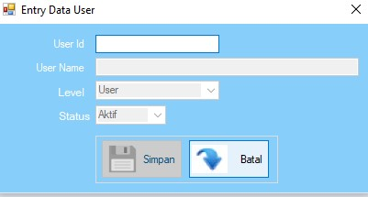

Gambar 5. 13 Entry Data User
Form ini digunakan untuk menambah daftar data user baru. Untuk menambahkan user baru maka isi User Id, User Name, Level dan Status kemudian klik simpan untuk menyimpanya. Lalu untuk keluar dari form klik batal.

5.2.3.3.3 Data Set
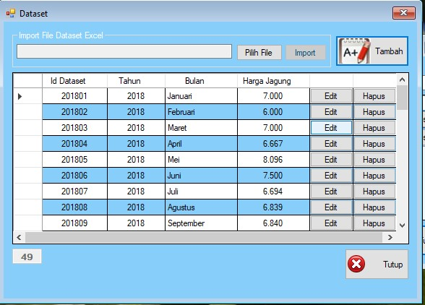

Gambar 5. 14 Data Set
Form ini digunakan untuk menginput dan menampilkan data set. Untuk menginputnya langsung dari file exel klik tombol pilih file kemudian import. Dalam mengedit data set klik tombol edit pada baris yang akan di ubah, untuk keluar pada form ini klik tutup.

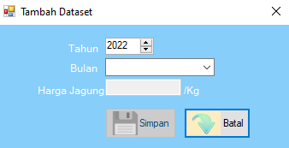
5.2.3.3.4 Entry Data Set

Gambar 5. 15 Tambah Data set
Form ini digunakan untuk menambahkan data set Harga Jagung. Dalam menginputnya maka pilih tahun, bulan, dan Harga Jagung kemudian klik simpan untuk menyimpan. Lalu klik batal untuk keluar dari form.

5.2.3.3.5 Edit Data Set
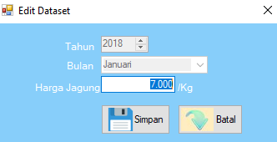

Gambar 5. 16 Edit Data Set
Form ini digunakan untuk mengedit data set Prediksi. Dalam menginputnya maka pilih tahun, bulan, Harga Jagung kemudian klik simpan untuk menyimpan. Lalu klik batal untuk keluar dari form.

5.2.3.4 Tampilan Menu Proses

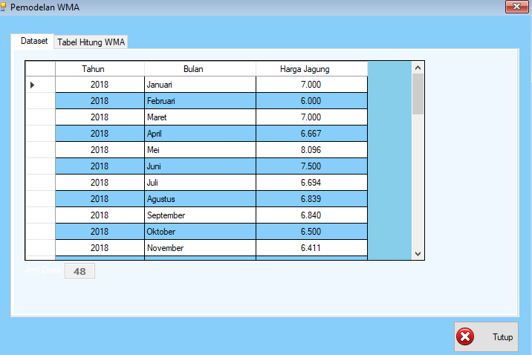
5.2.3.4.1 Proses Data Set

Gambar 5. 17 Proses Data Set
Form ini digunakan untuk melihat data set yang akan di proses. Klik data set jika ingin melihat keseluruhan data kemudian klik tutup untuk keluar dari form.

5.2.3.4.2 Tabel Hitung WMA
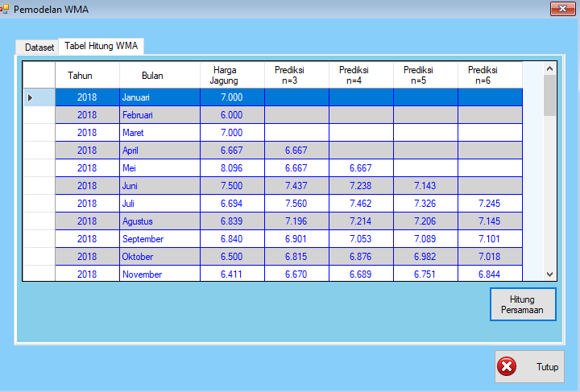

Gambar 5. 18 Tabel Hitung WMA
Form ini digunakan untuk melakukan perhitungan pemodelan WMA. Dalam setiap baris kolom terlihat nilai hitung persamaan dan terdiri dari perhitungan rata-rata 3 bulan, 4 bulan, 5 bulan, 6 bulan. Untuk keluar dari form klik tutup.

5.2.3.4.3 Proses Hitung Akurasi
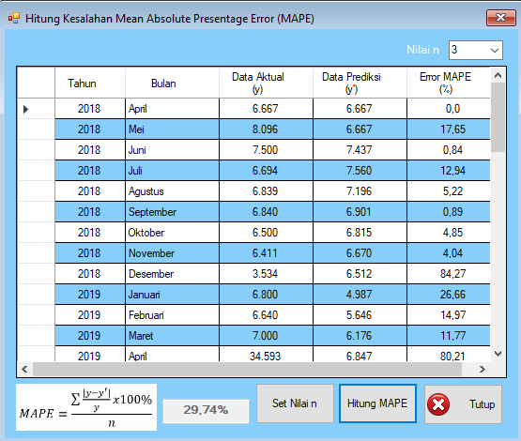

Gambar 5. 19 Proses Hitung Akurasi
Form ini digunakan untuk menghitung tingkat akurasi dengan menggunakan MAPE, kemudian pilih nilai n (rata-rata/bulan) lalu klik hitung MAPE, selanjutnya akan ditampilkan hasil perhitungan error paling kecil untuk digunakan dalam memprediksi bulan berikutnya.

5.2.3.4.4 Proses Prediksi
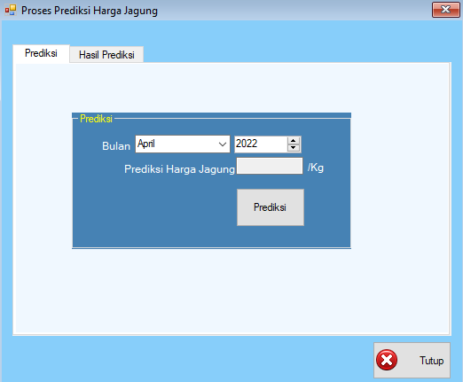

Gambar 5. 20 Proses Prediksi
Form ini digunakan untuk melakukan prediksi Harga Jagung Kering Di Kota Gorontalo. Pilih bulan dan tahun kemudian klik tombol prediksi untuk melihat hasil.

5.2.3.4.5 Tabel Hasil Prediksi
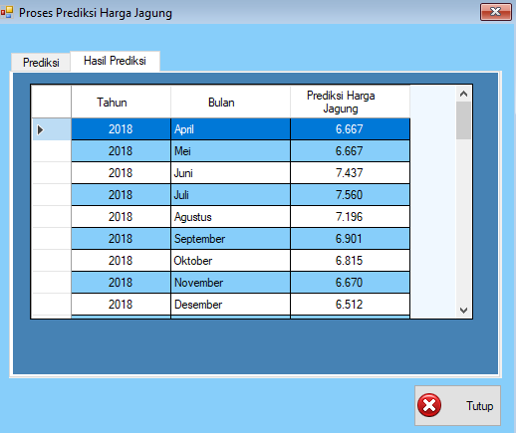

Gambar 5. 21 Tabel Hasil Prediksi
Form ini digunakan untuk melihat semua hasil prediksi Harga Jagung Kering Di Kota Gorontalo, kemudian klik tombol tutup jika selesai.

5.2.3.5 Tampilan Menu Laporan

5.2.3.5.1 Laporan Hasil Prediksi
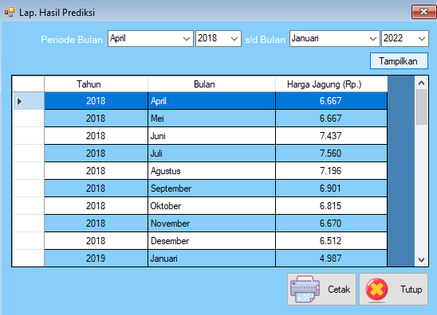

Gambar 5. 22 Laporan Hasil Prediksi
Form ini, digunakan untuk menampilkan seluruh hasil prediksi Harga Jagung Kering Di Kota Gorontalo. Lalu input bulan dan tahun kemudian klik tampilkan untuk melihat keseluruhan laporan, Untuk mencetak laporan klik cetak. Klik tutup untuk keluar dari form.

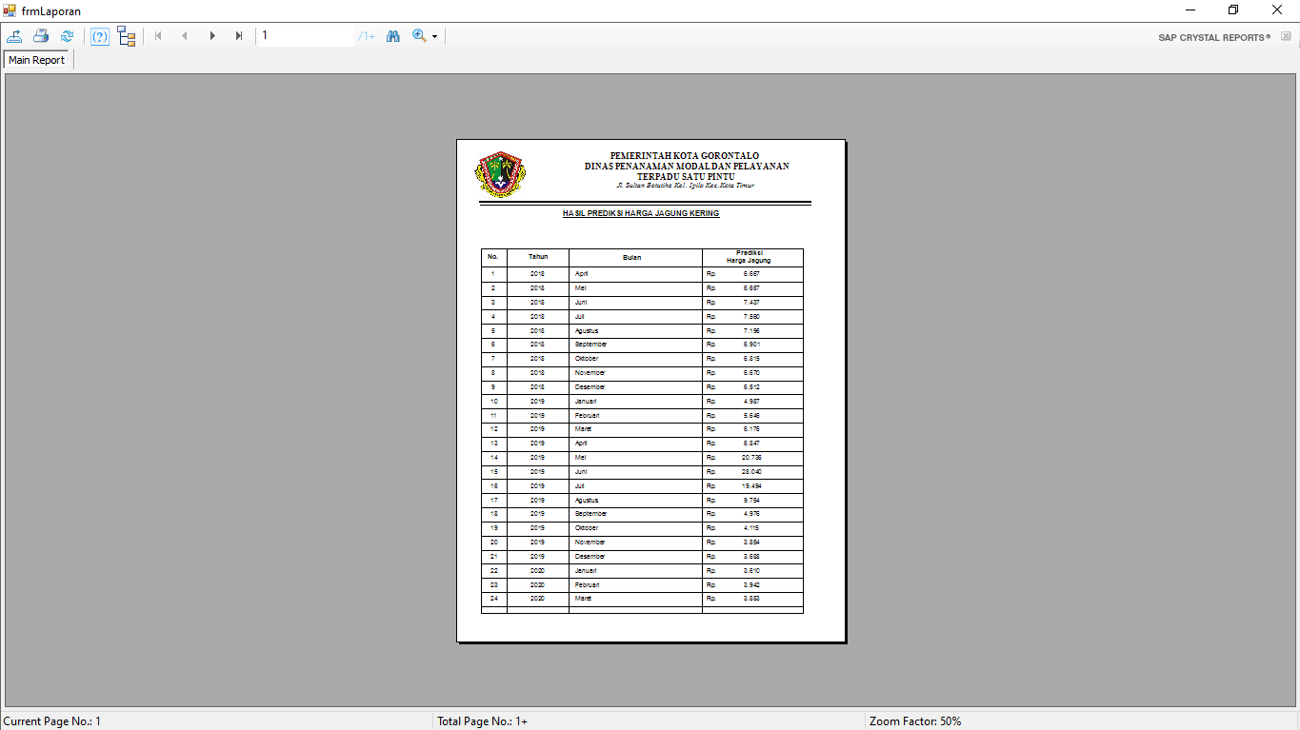
5.2.3.5.2 Tampilan Hasil Laporan

Gambar 5. 23 Tampilan Hasil Prediksi
Form ini digunakan untuk menampilkan laporan hasil prediksi.

5.2.3.6 Tampilan Menu Utility

5.2.3.6.1 Ubah Password
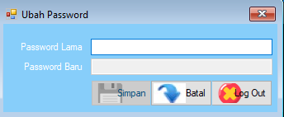

Gambar 5. 24 Tampilan Ubah Password
Form ini digunakan untuk mengubah password. Untuk menginput masukan password lama kemudian password baru klik simpan untuk menyimpan pada aplikasi. Jika ingin menguji password baru klik log out pada tampilan lalu masuk pada halaman login untuk keluar klik tombol batal.

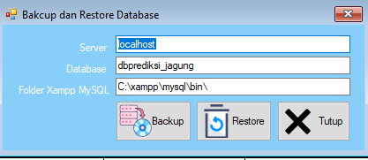
5.2.3.6.2 Backup Dan Restore

Gambar 5. 25 Backup Dan Restore
Form ini digunakan untuk mengbackup dan merestore data. Untuk keluar dari form klik tombol tutup.

BAB VI

KESIMPULAN DAN SARAN

6.1. Kesimpulan
Dari hasil penelitian dengan program untuk Prediksi Harga Jagung Kering di Provinsi Gorontalo Menggunakan Metode Weighted Moving Average, maka penulis menyimpulkan laporan penelitian adalah:
- Penerapan metode Weighted Moving Averege dalam memprediksi memiliki kinerja yang baik dari hasil pengujian White Box nilai CC =4 dan hasil MAPE sebesar 29,74%.
- Peneliti juga dapat mengetahui hasil penerapan metode metode Weighted Moving Average dalam membangun sistem prediksi harga jagung keirng dengan mendapatkan hasil MAPE atau Tingkat Errornya yang paling rendah adalah prediksi rata-rata bergerak 3 bulan atau (n=3) yaitu 29,74% atau tingkat akurasinya sebesar 70.26. Hasil akurasi tersebut dapat dikategorikan bahwa aplikasi yang dibuat untuk digunakan dalam memprediksi harga jagung kering .

6.2 Saran
Berdasarkan laporan tesebut dapat disimpulkan bahwa, peniliti bisa memberikan masukan untuk penelitian selanjutnya :
- Penelitian selanjutnya dapat mengoptimalkan metode Weighted Moving Average dengan menambahkan jumlah data agar menghasilkan hasil yang lebih tepat.
- Dapat dikembangkan dengan menambah beberapa variabel untuk prediksi harga jagung kering dengan menggunakan metode Weighted Moving Average

DAFTAR PUSTAKA

[1] | B. Rizki Gemala, "Dampak Fluktuasi Harga Jagung Terhadap Kesejahteraan Petani Jagung," Jurnal Media Agribisnis, vol. V, pp. 83-94, 2020.
[2] | M. E. Lasulika, "Prediksi Harga Komoditi Jagung Menggunakan K-Nn Dan Particle Swarm Optimazation Sebagai Fitur Seleksi," Jurnal Ilmiah Ilmu Komputer, vol. IX, 2017.
[3] | Dinas Kelautan Perikanan Pertanian dan Ketahanan Pangan KOTA Gorontalo, Gorontalo, 2020.
[4] | F. N. Adnan, "Optimasi Analisis Peramalan dengan Metode Regresi Wieghted Moving Average," Jurnal Of Information System, vol. IV, pp. 119-128, 2019.
[5] | D. N. Adli, "Prediksi Harga Jagung Kering Menggunakan Metode Fuzzy Time Series Dengan Atau Tanpa Menggunakan Markov Chain," Jurnal Nutrisi Ternak Tropis, vol. IV, pp. 49-54, 2021.
[6] | M. E. Lasulika and A. Bode, "Komparasi Algoritma Data Mining Menggunakan Forward Selection pada Prediksi Harga Jagung Kering," Jurnal Tecnoscienza, vol. V, 2021.
[7] | Y. Astuti, B. Novianti, T. Hidayat and D. Maulina, "Penerapan Metode Single Moving Average Untuk Peramalan Penjualan Mainan Anak," Seminar Nasional Sistem Informasi dan Teknik Informatika, pp. 253-261, 2019.
[8] | R. Rachman, "Penerapan Metode Moving Average dan Exponential Smoothing pada Peramalan Produksi Industri Garment," Jurnal Informatika, vol. V, pp. 211-220, 2018.
[9] | Y. Mukhlisin, "Prediksi Harga Beras Premium dengan Metode Algoritma K-Nearest Neighbor," E-Proceeding of Engineering, vol. VII, p. 2714, 2020.
[10] | D. Indriyani, A. Budi and A. Fatchur, "Prediksi Harga Saham Menggunakan Metode Brown’s Weighted Exponential Moving Average dengan Optimasi Levenberg-Marquardt," Jurnal Nasional Teknik Elektro dan Teknologi Informasi, vol. X, 2021.
[11] | T. Sutarbi, Analisis Sistem Informasi, Yogyakarta: Andi, 2013.
[12] | J. Witten, Metode Desain & Analisis Sistem, Yogyakarta: Andi, 2004.

[13] | Prediksi Penjualan Motor di Gorontalo, 2020.
[14] | R. Pressman, Rekayasa Perangkat Lunak Pendekatan Praktis, Yogyakarta: Andi, 2012.
[15] | R. Fajar, "Metode Least Square Untuk Prediksi Penjualan Sari Kedelai Rosi," Jurnal SIMETRIS, vol. VII, 2016.

